**TRƯỜNG ĐẠI HỌC NGUYỄN TẤT THÀNH**

**KHOA CÔNG NGHỆ THÔNG TIN**



**ĐỒ ÁN CUỘC THI TRÍ TUỆ NHÂN TẠO**

**XÂY DỰNG HỆ THỐNG ĐIỀU KHIỂN ĐÈN BẰNG CỬ CHỈ TAY**

**Sinh viên thực hiện: NGUYỄN VĂN NGHĨA**

**MSSV: 2100009594**

**Sinh viên thực hiện: HUỲNH QUY BÌNH**

**MSSV: 2100009844**

**Khoá: 21**

**Ngành/ chuyên ngành: TRÍ TUỆ NHÂN TẠO**

TP. HCM, tháng 7 năm 2024

**TRƯỜNG ĐẠI HỌC NGUYỄN TẤT THÀNH**

**KHOA CÔNG NGHỆ THÔNG TIN**



**ĐỒ ÁN CUỘC THI TRÍ TUỆ NHÂN TẠO**

**XÂY DỰNG HỆ THỐNG ĐIỀU KHIỂN ĐÈN BẰNG CHỬ CHỈ TAY**

**Sinh viên thực hiện: NGUYỄN VĂN NGHĨA**

**MSSV: 2100009594**

**Sinh viên thực hiện: HUỲNH QUY BÌNH**

**MSSV: 2100009844**

**Khoá: 21**

**Ngành/ chuyên ngành: TRÍ TUỆ NHÂN TẠO**

TP. HCM, tháng 7 năm 2024

# LỜI CẢM ƠN

Em xin gửi lời cảm ơn chân thành nhất tới tất cả các thầy cô trong khoa Công nghệ thông tin đã đóng góp và hỗ trợ em trong suốt quá trình thực hiện đồ án “Điều khiển bật tắt bóng đèn bằng cử chỉ tay” này.

Em muốn bày tỏ lòng biết ơn sâu sắc tới những giảng viên hướng dẫn, những người đã dành thời gian và kiến thức của mình để hỗ trợ và chỉ dẫn em trong suốt khoảng thời gian thực hiện. Sự hướng dẫn và những lời khuyên quý báu của thầy cô đã giúp em hiểu sâu hơn về trí tuệ nhân tạo và là nguồn động lực lớn để hoàn thành đồ án “Điều khiển bật tắt bóng đèn bằng cử chỉ tay” này.

Em rất tự hào về thành quả và công sức đã bỏ ra để thực hiện đồ án này.

Một lần nữa, xin chân thành cảm ơn đến thầy người đã đồng hành cùng em trong hành trình này.

Em xin chân thành cảm ơn!

# LỜI MỞ ĐẦU

Trong thời đại công nghệ phát triển mạnh mẽ, việc áp dụng các phương pháp điều khiển thông minh vào cuộc sống hàng ngày đang trở thành xu hướng phổ biến. Một trong những ứng dụng tiêu biểu của công nghệ này là hệ thống điều khiển bật tắt bóng đèn bằng cử chỉ tay. Hệ thống này không chỉ mang lại sự tiện lợi mà còn góp phần nâng cao chất lượng cuộc sống, tạo ra một môi trường sống hiện đại và thân thiện hơn.

Điều khiển bật tắt bóng đèn bằng cử chỉ tay là sự kết hợp giữa công nghệ nhận diện cử chỉ và hệ thống điều khiển tự động. Với sự tiến bộ của công nghệ nhận diện hình ảnh và trí tuệ nhân tạo, việc nhận diện và phân tích các cử chỉ tay trở nên chính xác và nhanh chóng hơn bao giờ hết. Hệ thống này cho phép người dùng có thể điều khiển đèn một cách dễ dàng, chỉ cần sử dụng các cử chỉ tay đơn giản mà không cần phải chạm vào các thiết bị vật lý.

Bài đồ án này sẽ trình bày chi tiết về nguyên lý hoạt động của hệ thống điều khiển bật tắt bóng đèn bằng cử chỉ tay, từ việc thu nhận và xử lý hình ảnh đến các thuật toán nhận diện cử chỉ và phương pháp điều khiển đèn. Ngoài ra, chúng em cũng sẽ đề cập đến những ứng dụng thực tiễn của hệ thống này, cũng như những lợi ích và thách thức mà nó mang lại. Qua đó, hy vọng bài tiểu luận sẽ giúp hiểu rõ hơn về tiềm năng và triển vọng của công nghệ điều khiển bằng cử chỉ tay trong tương lai.

Em xin cảm ơn!

BM-ChT-11

|  |  |
| --- | --- |
| TRƯỜNG ĐẠI HỌC NGUYỄN TẤT THÀNH  **TRUNG TÂM KHẢO THÍ** | **KỲ THI KẾT THÚC HỌC PHẦN**  **HỌC KỲ II NĂM HỌC 2023 – 2024** |

**PHIẾU CHẤM THI TIỂU LUẬN/ĐỒ ÁN**

Môn thi: Cuộc thi trí tuệ nhân tạo Lớp học phần:

Nhóm sinh viên thực hiện:

1. Nguyễn Văn Nghĩa Tham gia đóng góp: 100%

2. Huỳnh Quy Bình Tham gia đóng góp: 100%

3. Tham gia đóng góp:

4. Tham gia đóng góp:

5. Tham gia đóng góp:

6. Tham gia đóng góp:

7. Tham gia đóng góp:

8. Tham gia đóng góp:

Ngày thi: Phòng thi:

Đề tài tiểu luận/báo cáo của sinh viên: Điều khiển bật tắt bóng đèn bằng cử chỉ tay

Phần đánh giá của giảng viên (căn cứ trên thang rubrics của môn học):

|  |  |  |  |
| --- | --- | --- | --- |
| **Tiêu chí (theo CĐR HP)** | **Đánh giá của GV** | **Điểm tối đa** | **Điểm đạt được** |
| Cấu trúc của báo cáo |  |  |  |
| Nội dung |  |  |  |
| * Các nội dung thành phần |  |  |  |
| * Lập luận |  |  |  |
| * Kết luận |  |  |  |
| Trình bày |  |  |  |
| **TỔNG ĐIỂM** |  |  |  |

|  |  |
| --- | --- |
|  | **Giảng viên chấm thi**  *(ký, ghi rõ họ tên)* |

Mục lục

LỜI CẢM ƠN ii

LỜI MỞ ĐẦU iii

Mục lục v

KÍ HIỆU CÁC CỤM TỪ VIẾT TẮT vii

CHƯƠNG 1 1

Cơ sở lý thuyết 1

1.1. Giới thiệu cơ bản về “Điều khiển bằng cử chỉ tay” 1

1.1.1. Khái niệm cơ bản 1

1.1.2. Lợi ích và ứng dụng 1

1.1.3. Các công nghệ và công cụ sử dụng 2

1.1.4. Nguyên lý hoạt động 2

1.2. Học sâu (Deep Learning) và học máy (Machine Learning) và thị giác máy tính 5

1.2.1. Học sâu (Deep Learning) 5

1.2.2. Học máy (Machine Learning) 6

1.2.2.1. Học máy có vai trò quan trọng như thế nào? 6

1.2.2.2. Có bao nhiêu thuật toán học máy ? 7

1.2.2.3. Ứng dụng học máy trong thực tiễn 8

1.3. Nhận diện đối tượng 9

1.3.1. Thị giác máy tính là gì? 9

1.3.2. Nhân diện đối tượng là gì? 9

1.3.2.1. Có bao nhiêu thuật toán trong việc nhận diện đối tượng? 10

1.3.2.2. Ưu điểm và nhược điểm của nhận diện đối tượng là gì? 12

1.4. Tracking là gì? 14

1.4.1. Phân loại Tracking? 14

1.5. Ngôn ngữ lập trình, thư viện và công cụ hỗ trợ 16

1.5.1. Python 16

1.5.2. Ưu nhược điểm của Python 17

1.5.3. Thư viện OpenCV 18

1.5.4. Ưu nhược điểm của OpenCV 19

1.5.5. Thư viện Mediapipe 19

1.5.6. Ưu nhược điểm của Mediapipe 21

1.5.7. Thư viện Pyfirmata 23

1.5.8. Ưu nhược điểm của Pyfirmata 23

1.5.9. Những khó khăn trong việc điều khiển đèn bằng cử chỉ tay? 25

1.6. Arduino là gì? 26

CHƯƠNG 2 28

Phân tích yêu cầu 28

2.1. Yêu cầu đề tài 28

2.2. Phân tích yêu cầu bài toán 29

2.3. Thách thức trong đề tài 29

CHƯƠNG 3 31

Xây dựng mô hình 31

3.1. Quy trình thực nghiệm mô hình 31

3.2. Các thư viện được sử dụng 31

CHƯƠNG 4 33

Thực nghiệm mô hình 33

4.1. Cài đặt các phụ thuộc 33

4.2. Hình ảnh sơ đồ kết nối 42

CHƯƠNG 5 43

Kết luận và hướng phát triển 43

5.1. Kết quả đạt được 43

5.2. Hướng phát triển 48

TÀI LIỆU THAM KHẢO 50

# KÍ HIỆU CÁC CỤM TỪ VIẾT TẮT

|  |  |
| --- | --- |
| **Chữ viết tắt** | **Ý nghĩa** |
| R-CNN | Region-based Convolutional Neural Networks |
| YOLO | You Only Look Once |
| SSD | Single Shot Multibox Detector |
| IBM | International Business Machines Corporation (Tập đoàn về công nghệ máy tính) |

# CHƯƠNG 1

# Cơ sở lý thuyết

## 1.1. Giới thiệu cơ bản về “Điều khiển bằng cử chỉ tay”

### 1.1.1. Khái niệm cơ bản

Điều khiển bằng cử chỉ là một phương pháp tương tác giữa người và máy tính (Human-Computer Interaction - HCI) mà không cần sử dụng các thiết bị vật lý như bàn phím, chuột hoặc màn hình cảm ứng. Thay vào đó, người dùng sử dụng các cử chỉ tay, đầu hoặc cơ thể để điều khiển các thiết bị và hệ thống. Công nghệ này thường sử dụng các cảm biến và camera để nhận diện và diễn giải các cử chỉ, từ đó chuyển đổi chúng thành các lệnh điều khiển.

### 1.1.2. Lợi ích và ứng dụng

Lợi ích:

Tiện lợi và dễ sử dụng: Người dùng có thể điều khiển các thiết bị một cách dễ dàng và nhanh chóng chỉ bằng những cử chỉ đơn giản mà không cần phải tìm kiếm và sử dụng các thiết bị điều khiển bên ngoài như remote, bàn phím hay chuột.

Tăng tính tương tác: Cải thiện trải nghiệm người dùng bằng cách cho phép họ tương tác tự nhiên hơn với các thiết bị điện tử và các ứng dụng, từ đó làm cho trải nghiệm sử dụng trở nên thú vị hơn và hiệu quả hơn.

Giảm thiểu sự tiếp xúc vật lý: Đặc biệt hữu ích trong bối cảnh y tế và vệ sinh, điều khiển bằng cử chỉ giúp giảm thiểu sự tiếp xúc vật lý với các thiết bị và nơi công cộng, giúp duy trì môi trường sạch và an toàn hơn.

Phù hợp với người khuyết tật: Các công nghệ điều khiển bằng cử chỉ có thể cung cấp sự độc lập hơn cho những người khuyết tật về việc tương tác với các thiết bị điện tử và môi trường xung quanh.

Tiết kiệm năng lượng: Việc tự động hóa qua điều khiển bằng cử chỉ có thể giúp tiết kiệm năng lượng bằng cách tắt các thiết bị khi không sử dụng mà không cần phải dùng tay.

Ứng dụng:

Gia đình thông minh: Điều khiển các thiết bị gia đình như đèn, máy lạnh, TV hay các thiết bị điện tử khác trong nhà một cách thuận tiện và nhanh chóng.

Giải trí: Trong các trò chơi điện tử và trải nghiệm thực tế ảo, điều khiển bằng cử chỉ giúp người dùng tham gia vào trò chơi một cách thú vị và tự nhiên hơn.

Y tế: Sử dụng trong các bệnh viện và cơ sở chăm sóc y tế để điều khiển các thiết bị y tế mà không cần tiếp xúc trực tiếp, từ đó giảm thiểu nguy cơ lây nhiễm và nâng cao hiệu quả điều trị.

Giao thông và vận tải: Áp dụng trong các hệ thống điều khiển giao thông, hệ thống vận tải công cộng để cải thiện an toàn và hiệu quả của các hoạt động vận hành.

Giáo dục và đào tạo: Điều khiển bằng cử chỉ có thể được áp dụng trong giáo dục để tạo ra các phương pháp học tập sáng tạo và thú vị hơn, đặc biệt là cho trẻ em và học sinh.

### 1.1.3. Các công nghệ và công cụ sử dụng

* OpenCV và vai trò của nó trong xử lý ảnh.
* MediaPipe và khả năng nhận diện bàn tay.
* Arduino và việc kết nối với các thiết bị phần cứng.

### 1.1.4. Nguyên lý hoạt động

Thu thập dữ liệu: Sử dụng các thiết bị như camera, cảm biến hồng ngoại hoặc cảm biến chuyển động để thu thập thông tin về vị trí và chuyển động của các bộ phận cơ thể.

Xử lý dữ liệu: Phân tích dữ liệu thu thập được để nhận diện các đặc điểm cụ thể của cử chỉ. Giai đoạn này có thể sử dụng các thuật toán máy học để cải thiện độ chính xác.

Diễn giải cử chỉ: Các thuật toán sẽ so sánh các đặc điểm của cử chỉ với các mẫu đã biết để xác định hành động mà người dùng muốn thực hiện.

Thực hiện lệnh: Hệ thống sau đó sẽ chuyển đổi các cử chỉ thành các lệnh điều khiển và thực hiện chúng, chẳng hạn như bật/tắt đèn, điều chỉnh âm lượng, hoặc tương tác với giao diện ứng dụng.

🡺 Nguyên lý hoạt động của code dự án:

* Thư viện và thiết lập:

cv2: Thư viện OpenCV để lấy video từ webcam và xử lý hình ảnh.

mediapipe: Thư viện Mediapipe để nhận diện và theo dõi các điểm trên bàn tay.

pyfirmata: Thư viện PyFirmata để giao tiếp với Arduino.

time: Thư viện để xử lý thời gian trễ.

* Khởi tạo Arduino:

Bo mạch Arduino được kết nối qua một cổng COM cụ thể.

Bốn chân digital trên Arduino được định nghĩa và ban đầu được đặt ở trạng thái cao (1), có nghĩa là các thiết bị kết nối (như bóng đèn) đang tắt.

* Thiết lập webcam:

Webcam được cấu hình để quay video với độ phân giải 640x480 pixel.

Độ sáng, độ tương phản và độ bão hòa được điều chỉnh đến các giá trị tối ưu.

* Lớp Hand Detector:

Lớp handDetector khởi tạo module Mediapipe hands để nhận diện và theo dõi các điểm trên bàn tay.

Phương thức findHands xử lý hình ảnh lấy được để nhận diện tay và vẽ các điểm trên tay.

Phương thức findPosition tìm vị trí của các điểm cụ thể trên tay, như đầu ngón trỏ (điểm số 8).

* Vòng lặp chính:

Video được bắt đầu quay và với mỗi khung hình:

Tay được nhận diện và các điểm trên tay được lấy ra.

Vị trí đầu ngón trỏ được sử dụng để điều khiển bốn nút, mỗi nút tương ứng với một chân digital trên Arduino.

Khi đầu ngón trỏ di chuyển qua một nút cụ thể, trạng thái của chân tương ứng sẽ thay đổi giữa bật (0) và tắt (1).

Phản hồi trực quan được cung cấp bằng cách vẽ các hình chữ nhật và văn bản trên các nút để hiển thị trạng thái của chúng.

Một nút "EXIT" cũng được cung cấp để dừng quay video và đóng ứng dụng.

🡺 Nguyên lý hoạt động của mạch điều khiển bóng đèn sử dụng Arduino và Module Relay:

* Thành phần chính:

Arduino UNO: Bo mạch vi điều khiển dùng để điều khiển các relay.

Module relay 4 kênh: Dùng để chuyển đổi tín hiệu từ Arduino để điều khiển các thiết bị điện cao áp như bóng đèn.

Bóng đèn: Các thiết bị điện được điều khiển bởi module relay.

Nguồn điện AC: Cung cấp nguồn điện cho bóng đèn.

Dây điện

* Nguyên lý hoạt động:

Kết nối Arduino với module relay:

Arduino được kết nối với module relay thông qua các chân digital (D7, D6, D5, D4) của Arduino đến các kênh điều khiển tương ứng trên module relay.

Chân GND của Arduino được kết nối với chân GND của module relay để hoàn thành mạch.

Kết nối nguồn điện và bóng đèn với module relay:

Nguồn điện AC được nối với các chân chung (COM) trên module relay.

Các bóng đèn được kết nối với các chân thường mở (NO) trên module relay. Khi relay kích hoạt, các chân NO sẽ nối với COM, cho phép dòng điện chạy qua và bật bóng đèn.

Hoạt động của Arduino và relay:

Khi Arduino chạy chương trình, nó sẽ điều khiển các chân digital để bật/tắt các relay.

Mỗi relay sẽ hoạt động như một công tắc điện tử. Khi Arduino gửi tín hiệu bật (0) đến relay, relay sẽ đóng mạch, cho phép dòng điện chạy qua và bật bóng đèn.

Khi Arduino gửi tín hiệu tắt (1) đến relay, relay sẽ ngắt mạch, ngăn dòng điện chạy qua và tắt bóng đèn.

* Chi tiết kết nối:

Arduino và module relay:

Chân D7 của Arduino nối với IN1 của module relay.

Chân D6 của Arduino nối với IN2 của module relay.

Chân D5 của Arduino nối với IN3 của module relay.

Chân D4 của Arduino nối với IN4 của module relay.

Chân GND của Arduino nối với chân GND của module relay.

Chân 5V của Arduino nối với chân VCC của module relay.

Nguồn điện và bóng đèn:

Dây pha của nguồn điện AC nối với chân COM của tất cả các relay.

Chân NO của các relay nối với dây dẫn đến bóng đèn tương ứng.

Dây trung tính của nguồn điện AC nối trực tiếp với các bóng đèn.

## 1.2. Học sâu (Deep Learning) và học máy (Machine Learning) và thị giác máy tính

### 1.2.1. Học sâu (Deep Learning)

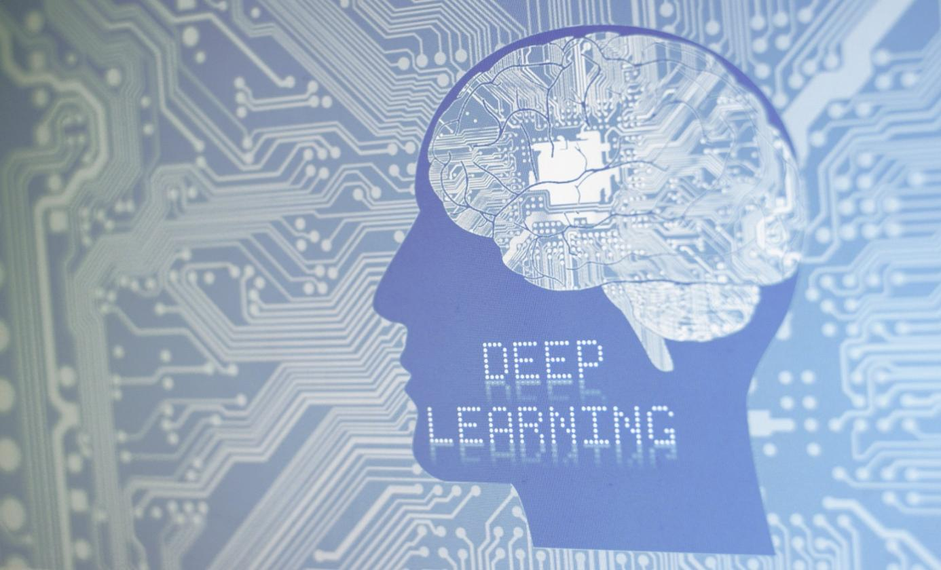Học sâu, một phương pháp tiên tiến trong lĩnh vực trí tuệ nhân tạo (AI), được phát triển để giúp máy tính xử lý dữ liệu một cách tự động và thông minh, mô phỏng theo cách thức hoạt động của bộ não con người. Các mô hình học sâu, hay còn gọi là mạng nơ-ron sâu, có khả năng nhận diện và phân tích các mẫu phức tạp trong các dạng dữ liệu đa dạng như hình ảnh, văn bản, âm thanh và nhiều loại dữ liệu khác. Thông qua việc học từ lượng dữ liệu lớn, các mô hình này có thể tạo ra những thông tin chuyên sâu, đưa ra dự đoán chính xác và thậm chí thực hiện các tác vụ phức tạp một cách tự động.

Công nghệ học sâu không chỉ dừng lại ở việc nhận diện hình ảnh mà còn mở rộng ra nhiều ứng dụng khác như phân tích ngôn ngữ tự nhiên, nhận diện giọng nói, và dịch thuật tự động. Những hệ thống này có thể mô tả chi tiết hình ảnh, chuyển đổi giọng nói thành văn bản một cách chính xác, và thậm chí tạo ra văn bản mới từ những dữ liệu đầu vào. Nhờ vào khả năng học hỏi và cải thiện liên tục, học sâu đang dần thay thế con người trong nhiều nhiệm vụ đòi hỏi trí tuệ và sự phân tích phức tạp.

Các ứng dụng của học sâu không chỉ giúp tiết kiệm thời gian và công sức mà còn mở ra những khả năng mới trong nhiều lĩnh vực khác nhau như y tế, tài chính, giải trí, và dịch vụ. Trong y tế, học sâu giúp chẩn đoán bệnh từ hình ảnh y học với độ chính xác cao; trong tài chính, nó giúp dự đoán xu hướng thị trường và phát hiện gian lận. Ở các lĩnh vực như giải trí và dịch vụ, học sâu cũng đóng vai trò quan trọng trong việc nâng cao trải nghiệm người dùng thông qua các hệ thống gợi ý và tương tác tự động.

### 1.2.2. Học máy (Machine Learning)

Máy học là một lĩnh vực khoa học chuyên nghiên cứu và phát triển các thuật toán cùng mô hình thống kê, giúp hệ thống máy tính thực hiện các tác vụ thông qua việc nhận diện khuôn mẫu và suy luận mà không cần hướng dẫn cụ thể. Thay vì được lập trình với những chỉ dẫn chi tiết cho từng nhiệm vụ, các hệ thống máy tính sử dụng thuật toán máy học để xử lý một khối lượng lớn dữ liệu từ quá khứ, qua đó xác định các khuôn mẫu tiềm ẩn trong dữ liệu đó.

Quá trình này cho phép máy tính học hỏi và cải thiện khả năng dự đoán của mình. Khi đã được huấn luyện với một lượng lớn dữ liệu, các hệ thống máy học có thể áp dụng những hiểu biết đã học được để đưa ra dự đoán chính xác hơn dựa trên các tập dữ liệu đầu vào mới. Điều này có nghĩa là máy tính không chỉ nhận biết và xử lý thông tin một cách hiệu quả hơn mà còn tự động hóa được nhiều tác vụ phức tạp, từ nhận diện hình ảnh và giọng nói, đến dự đoán xu hướng trong tài chính và y tế.

Một trong những lợi thế lớn nhất của máy học là khả năng thích nghi và tự cải thiện. Khi lượng dữ liệu đầu vào tăng lên và thay đổi, các mô hình máy học có thể liên tục điều chỉnh để phản ánh những biến đổi này, từ đó cung cấp những dự đoán và phân tích chính xác hơn. Điều này đặc biệt hữu ích trong những lĩnh vực đòi hỏi sự linh hoạt và khả năng phản ứng nhanh chóng với những thay đổi, chẳng hạn như trong các ứng dụng thương mại điện tử, y học, hay quản lý rủi ro tài chính.

#### 1.2.2.1. Học máy có vai trò quan trọng như thế nào?

Ngày nay, dữ liệu có sẵn gần như vô hạn, khả năng lưu trữ với chi phí thấp kèm theo đó là sự phát triển của mạnh mẽ của quá trình xử lý đã thúc đẩy lĩnh vực học máy. Nhiều ngành đang phát triển các mô hình học máy mạnh mẽ hơn, có khả năng phân tích dữ liệu lớn hơn và phức tạp hơn. Đồng thời cung cấp kết quả nhanh hơn, chính xác hơn trên quy mô rộng lớn. Công cụ học máy cho phép tổ chức xác định nhanh hơn các cơ hội có lợi và rủi ro tiềm ẩn.

Những ứng dụng thực tế của học máy thúc đẩy kết quả kinh doanh có thể ảnh hưởng đáng kể đến lợi nhuận của công ty. Những kỹ thuật mới trong lĩnh vực này đang phát triển nhanh chóng và mở rộng ứng dụng của học máy đến những khả năng gần như vô hạn. Nhiều ngành đã coi việc học máy là cách tốt nhất để xây dựng mô hình, lập chiến lược và lập kế hoạch. Vì họ phụ thuộc vào lượng lớn dữ liệu và cần một hệ thống để phân tích dữ liệu đó một cách hiệu quả và chính xác.

#### 1.2.2.2. Có bao nhiêu thuật toán học máy ?

Thuật toán học máy được chia thành 4 loại chính bao gồm: học có giám sát và học không giám sát.

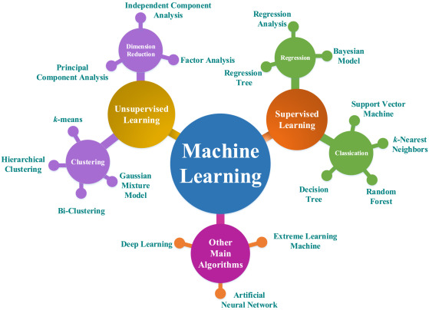

Học có giám sát (Supervised Learning): Học có giám sát là phương pháp sử dụng những dữ liệu được gán nhãn sẵn để suy luận ra quan hệ giữa đầu vào và đầu ra. Sau khi tìm hiểu cách tốt nhất để mô hình hóa các mối quan hệ cho dữ liệu được gán nhãn, thuật toán huấn luyện sẽ được sử dụng cho các bộ dữ liệu mới. Ứng dụng của học có giám sát chính là giúp xác định tín hiệu tốt nhất để dự báo xu hướng, lợi nhuận trong tương lai trong lĩnh vực cổ phiếu, chứng khoán.

Học không có giám sát (Unsupervised Learning): Học không giám sát sử dụng những dữ liệu chưa được gán nhãn sẵn để suy luận và tìm cách để mô tả dữ liệu cùng cấu trúc của chúng. Ứng dụng của học không giám sát đó là hỗ trợ phân loại thành các nhóm có đặc điểm tương đồng.

Học bán giám sát (Semi-Supervised Learning): Loại học này kết hợp cả học có giám sát và học không giám sát. Một phần nhỏ dữ liệu có nhãn được sử dụng để huấn luyện mô hình, và sau đó mô hình sử dụng thông tin này để làm việc với dữ liệu không có nhãn.

Học tăng cường (Reinforcement Learning): Trong loại học này, mô hình (agent) tương tác với một môi trường và học từ kết quả của các hành động của nó. Mục tiêu là tối ưu hóa một hàm phần thưởng (reward function) để đạt được mục tiêu cụ thể.

#### 1.2.2.3. Ứng dụng học máy trong thực tiễn

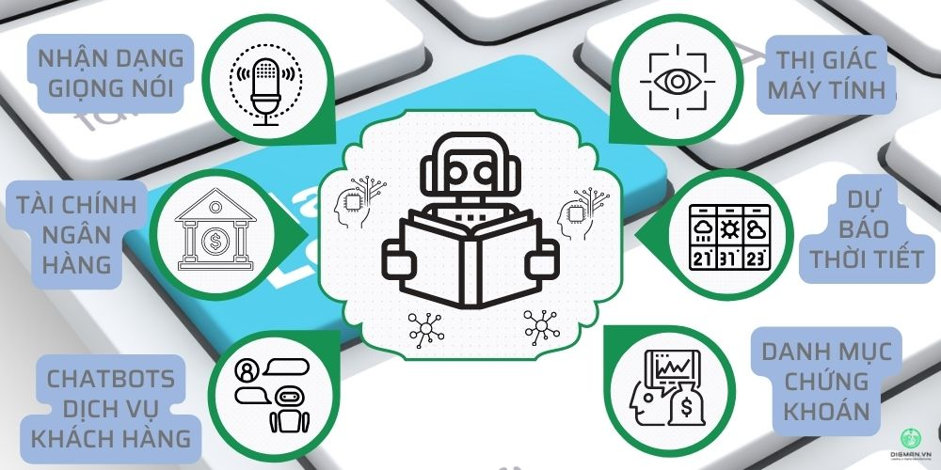

Học máy ngày càng được ứng dụng rộng rãi, đa lĩnh vực trong thực tiễn cuộc sống con người ngày nay. Các bạn có thể dàng nhận thấy ML đang được sử dụng với mục đích phân tích dữ liệu lớn để có thể đưa ra những dự đoán xu hướng trong tương lai. Ví dụ như dự đoán kết quả bầu cử chính trị, dự đoán biến động của thị trường chứng khoán.

Machine Learning cũng được áp dụng trong công nghệ nhận diện hình ảnh nhằm cung cấp dữ liệu cho các mô hình định giá hoặc mô hình kinh tế. Bằng khả năng phân tích dữ liệu từ hệ thống vệ tinh, thuật toán học máy sẽ tiến hành xử lý và cung cấp tới bạn những thông tin về số lượng khách hàng tại bãi đậu xe, các hoạt động vận chuyển, sản lượng sản xuất.

## 1.3. Nhận diện đối tượng

### 1.3.1. Thị giác máy tính là gì?

Thị giác máy tính là một lĩnh vực khoa học máy tính chuyên sâu, tập trung vào việc tái tạo các khả năng phức tạp của hệ thống thị giác con người. Mục tiêu của thị giác máy tính là phát triển các thuật toán và mô hình cho phép máy tính xác định, nhận diện và xử lý các đối tượng trong hình ảnh và video một cách tự động và chính xác, tương tự như cách con người làm.

Thông qua việc phân tích dữ liệu hình ảnh từ camera, video hoặc các nguồn tương tự, hệ thống thị giác máy tính có thể thực hiện nhiều tác vụ quan trọng như nhận diện khuôn mặt, phát hiện vật thể, phân đoạn hình ảnh, và theo dõi chuyển động. Các ứng dụng của thị giác máy tính rất đa dạng và phong phú, từ an ninh giám sát, y tế, ô tô tự lái, đến nhận diện sản phẩm trong các hệ thống bán lẻ tự động.

Một trong những thách thức lớn của thị giác máy tính là khả năng xử lý và hiểu được các hình ảnh trong các điều kiện ánh sáng, góc nhìn và chất lượng khác nhau. Để giải quyết những thách thức này, các nhà khoa học đã phát triển nhiều kỹ thuật tiên tiến như học sâu, mạng nơ-ron tích chập (Convolutional Neural Networks - CNNs), và các thuật toán tối ưu hóa, nhằm cải thiện độ chính xác và hiệu suất của các hệ thống thị giác máy tính.

Nhờ vào những tiến bộ trong lĩnh vực học sâu và xử lý dữ liệu lớn, các hệ thống thị giác máy tính ngày càng trở nên mạnh mẽ và linh hoạt hơn. Chúng không chỉ giúp tự động hóa nhiều tác vụ phức tạp mà còn mở ra những khả năng mới trong việc phân tích và hiểu biết về thế giới xung quanh thông qua hình ảnh.

### 1.3.2. Nhân diện đối tượng là gì?

Nhận diện đối tượng (Object Detection) là một phần quan trọng trong lĩnh vực thị giác máy tính. Đây là quá trình sử dụng trí tuệ nhân tạo để xác định và phân loại các vật thể khác nhau trong hình ảnh hoặc video. Mục tiêu của nhận diện đối tượng là xác định vị trí và loại của các đối tượng trong một hình ảnh hoặc video. Đối tượng có thể là bất cứ thứ gì từ con người, động vật, đến vật thể và cả các phần của hình ảnh như khuôn mặt, xe hơi, đồ vật trong phòng, v.v.

#### 1.3.2.1. Có bao nhiêu thuật toán trong việc nhận diện đối tượng?

Có nhiều thuật toán và phương pháp khác nhau được sử dụng trong việc nhận diện đối tượng, mỗi thuật toán thường có ưu điểm và hạn chế riêng. Trong bài báo cáo này bọn em chỉ liệt kê những phương pháp chính trong nhận diện đối tượng.

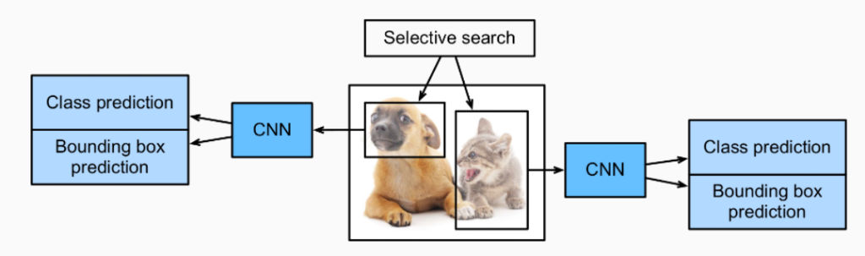

R-CNN (Region-based Convolutional Neural Networks): Bao gồm các biến thể như R-CNN, Fast R-CNN, và Faster R-CNN, các mô hình này sử dụng một mạng neural để đề xuất vùng ứng viên (region proposals) và sau đó phân loại các vùng này.

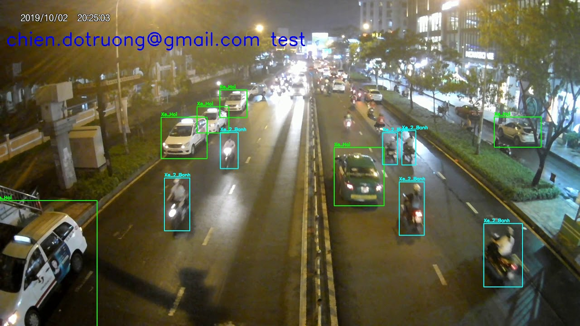

YOLO (You Only Look Once): YOLO là một phương pháp nhận diện đối tượng nhanh chóng và hiệu quả, hoạt động bằng cách dự đoán bounding boxes và các lớp đối tượng trực tiếp từ toàn bộ hình ảnh một lần.

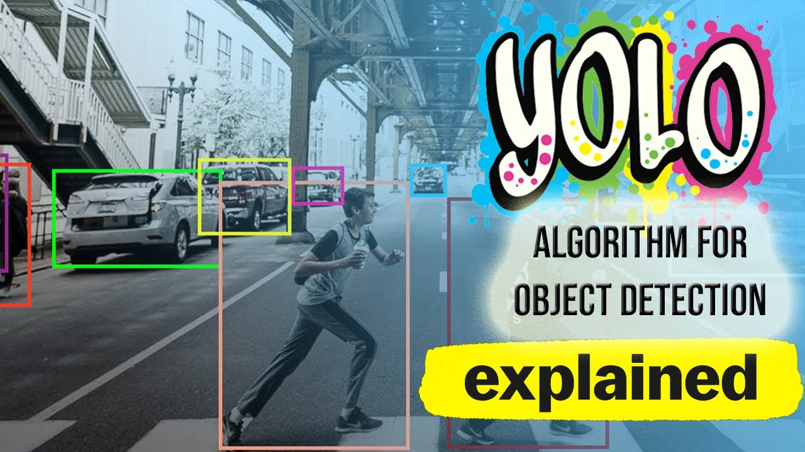

SSD (Single Shot Multibox Detector): SSD là một phương pháp nhận diện đối tượng khác, cũng như YOLO, nhưng nó sử dụng một số lượng nhỏ các lớp phát hiện ở nhiều tỷ lệ khác nhau để cải thiện độ chính xác.

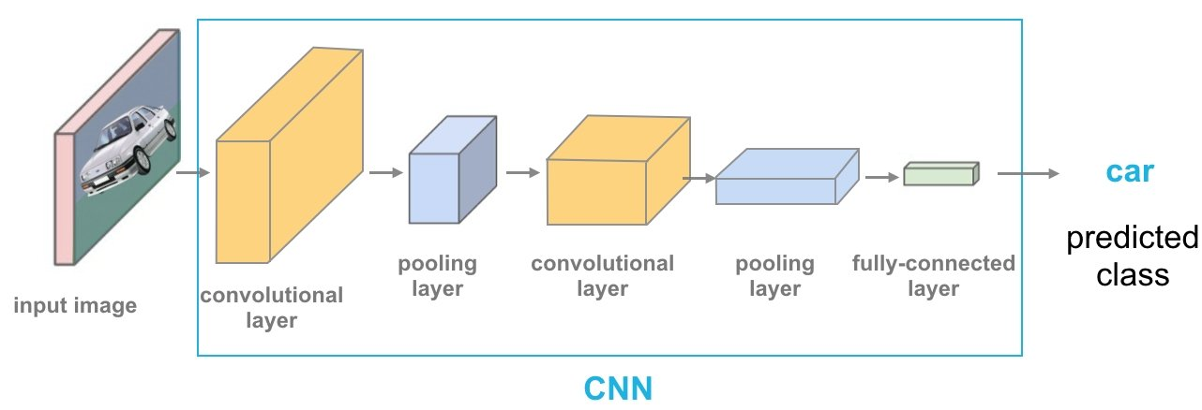

Mask R-CNN: Một biến thể của R-CNN, Mask R-CNN không chỉ nhận diện đối tượng mà còn tạo ra mặt nạ cho mỗi đối tượng, cho phép phân loại đối tượng và segment hình ảnh cùng một lúc.

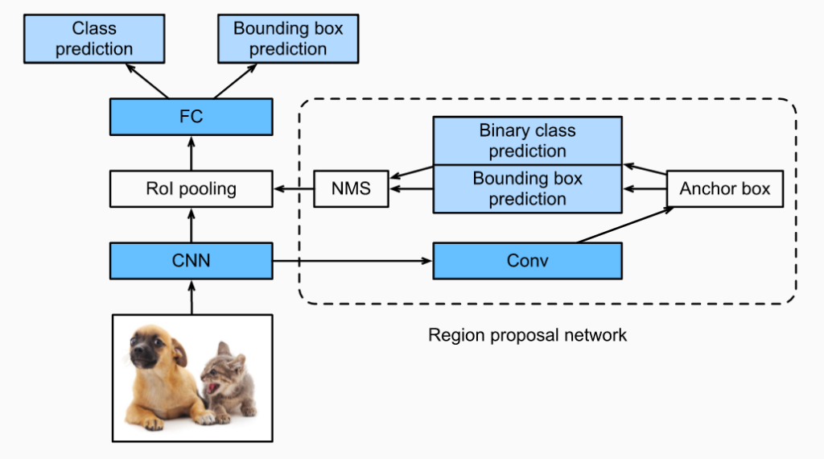

Faster R-CNN: Một biến thể nhanh hơn của R-CNN, Faster R-CNN sử dụng một mạng neural để đề xuất các vùng ứng viên một cách hiệu quả hơn.

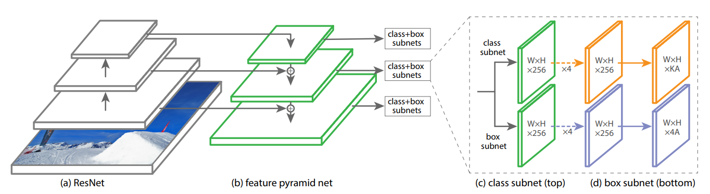

RetinaNet: RetinaNet là một mô hình nhận diện đối tượng dựa trên mạng neural mạnh mẽ nhưng đơn giản, được thiết kế để giải quyết vấn đề đối với các đối tượng nhỏ và đối tượng hiếm.

#### 1.3.2.2. Ưu điểm và nhược điểm của nhận diện đối tượng là gì?

- Ưu điểm:

* Tự động hóa công việc: Nhận diện đối tượng giúp tự động hóa nhiều công việc, từ quản lý hàng hóa trong nhà kho đến theo dõi tình trạng giao thông.
* Cải thiện an ninh và an toàn: Trong lĩnh vực an ninh, việc nhận diện đối tượng có thể giúp phát hiện và ngăn chặn các hành vi đe dọa, cải thiện an ninh cho cộng đồng.
* Tăng cường trải nghiệm người dùng: Trong các ứng dụng di động và các dịch vụ trực tuyến, nhận diện đối tượng có thể cung cấp trải nghiệm người dùng tốt hơn thông qua các tính năng như nhận dạng khuôn mặt hoặc tìm kiếm hình ảnh.
* Nâng cao hiệu suất sản xuất: Trong ngành công nghiệp, nhận diện đối tượng có thể giúp cải thiện quy trình sản xuất và kiểm soát chất lượng, giảm thiểu lãng phí và tăng năng suất.

- Nhược điểm:

* Độ chính xác không đảm bảo: Các hệ thống nhận diện đối tượng có thể không luôn hoạt động chính xác 100%, đặc biệt là đối với các điều kiện ánh sáng kém, góc chụp không lý tưởng hoặc đối tượng mờ.
* Tiêu tốn tài nguyên tính toán: Một số phương pháp nhận diện đối tượng đòi hỏi nhiều tài nguyên tính toán, đặc biệt là trong các ứng dụng thời gian thực hoặc trên thiết bị có tài nguyên hạn chế.
* Cần dữ liệu huấn luyện lớn: Để đạt được hiệu suất tốt, các mô hình nhận diện đối tượng thường cần được huấn luyện trên các tập dữ liệu lớn và đa dạng, điều này có thể tốn kém và phức tạp.
* Đối với đối tượng mới: Trong một số trường hợp, việc nhận diện đối tượng của các đối tượng mới, chưa từng xuất hiện trong dữ liệu huấn luyện, có thể gặp khó khăn và cần phải được cập nhật thường xuyên.

## 1.4. Tracking là gì?

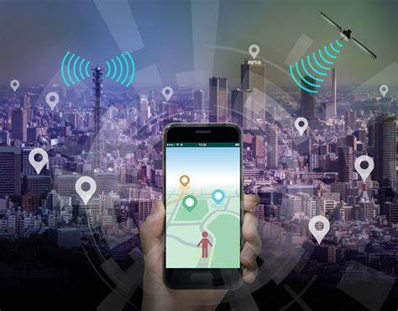

Bài toán theo dõi đối tượng trong thời gian thực đòi hỏi khả năng quan sát và theo dõi sự di chuyển của đối tượng qua các khung hình liên tiếp trong một video. Khác với bài toán nhận diện đối tượng, trong đó chỉ cần xác định có mặt của đối tượng trong mỗi khung hình, bài toán theo dõi đối tượng cần phải xác định và theo dõi đối tượng từ khung hình này sang khung hình khác, giữ cho đối tượng được định danh theo thời gian.

Có nhiều phương pháp để giải quyết bài toán theo dõi đối tượng, từ các phương pháp cổ điển dựa trên việc áp dụng các thuật toán xử lý ảnh và computer vision, đến các phương pháp tiên tiến sử dụng học sâu và mạng neural để học và dự đoán quỹ đạo di chuyển của đối tượng.

Việc theo dõi đối tượng trong thời gian thực có ứng dụng rộng rãi trong nhiều lĩnh vực như giám sát an ninh, theo dõi giao thông, trí tuệ nhân tạo cho xe tự lái, và cả trong công nghiệp giải trí và sản xuất video.

### 1.4.1. Phân loại Tracking?

Object Tracking có thể chia thành 2 cách tiếp cận chính:

Single Object Tracking (SOT): Cái tên nói lên tất cả, Single Object Tracking tập trung vào việc theo dõi một đối tượng duy nhất trong toàn bộ video. Và tất nhiên, để biết được cần theo dõi đối tượng nào, việc cung cấp một bounding box từ ban đầu là việc bắt buộc phải có.

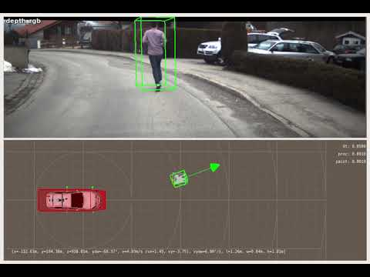

Mutiple Object Tracking (MOT): Mutliple Object Tracking hướng tới các ứng dụng có tính mở rộng cao hơn. Bài toán cố gắng phát hiện đồng thời theo dõi tất cả các đối tượng trong tầm nhìn, kể cả các đối tượng mới xuất hiện trong video. Vì điểu này, MOT thường là những bài toán khó hơn SOT và nhận được rất nhiều sự quan tâm của giới nghiên cứu.

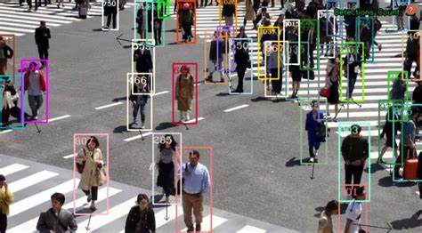

Ngoài việc tiếp cận vấn đề, các phương pháp giải quyết bài toán theo dõi đối tượng cũng được phân chia rất đa dạng. Các phương pháp phổ biến nhất bao gồm:

1. Theo dõi trực tuyến (Online Tracking): Phương pháp này chỉ sử dụng frame hiện tại và frame trước đó để thực hiện theo dõi. Mặc dù có thể làm giảm độ chính xác của thuật toán, nhưng nó phản ánh đúng cách vấn đề được xử lý trong thực tế, khi tính "trực tuyến" là cần thiết.

2. Theo dõi ngoại tuyến (Offline Tracking): Các phương pháp ngoại tuyến thường sử dụng toàn bộ frame của video, do đó thường đạt được độ chính xác cao hơn nhiều so với theo dõi trực tuyến.

Bên cạnh đó, còn có phân loại dựa trên:

- Theo dõi dựa trên phát hiện (Detection-based Tracking): Tập trung vào việc liên kết chặt chẽ giữa phát hiện đối tượng và theo dõi đối tượng, từ đó dựa vào kết quả của việc phát hiện để theo dõi đối tượng qua các frame.

- Theo dõi không cần phát hiện (Detection Free Tracking): Xem video như một dạng dữ liệu chuỗi, từ đó, áp dụng những phương pháp dành riêng cho "chuỗi" như RNN (Mạng nơ-ron hồi quy), LSTM (Mạng nơ-ron dài-ngắn hạn), và các phương pháp khác.

## 1.5. Ngôn ngữ lập trình, thư viện và công cụ hỗ trợ

### 1.5.1. Python



Python là một ngôn ngữ lập trình cao cấp, có cú pháp dễ đọc và dễ hiểu. Nó được phát triển vào những năm 1990 và đã trở thành một trong những ngôn ngữ lập trình phổ biến nhất trên thế giới. Python được thiết kế để tối ưu hóa sự đọc và viết mã, giúp người lập trình dễ dàng tạo ra các ứng dụng và phần mềm.

### 1.5.2. Ưu nhược điểm của Python

Ưu điểm:

1. Dễ đọc và dễ học

2. Giảm chi phí bảo trì

3. Tránh tác hại từ lỗi phần mềm

4. Khả năng ứng dụng rộng rãi

5. Quản lý bộ nhớ

6. Đơn giản và nhanh chóng

7. Mã hóa không đồng bộ

8. Tích hợp với các ngôn ngữ khác

9. Tích hợp ứng dụng doanh nghiệp

Nhược điểm:

1. Tốc độ thực thi chậm

2. Tiêu thụ bộ nhớ lớn

3. Không thích hợp cho việc phát triển trò chơi và ứng dụng di động

4. Hạn chế của nhà phát triển

5. Phát hiện lỗi trong mã

6. Quyền truy cập cơ sở dữ liệu

7. Hạn chế thiết kế

8. Khó kiểm tra

### 1.5.3. Thư viện OpenCV

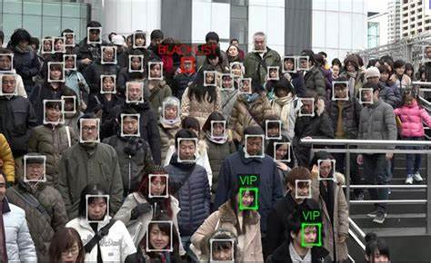

OpenCV (Open Source Computer Vision Library) không chỉ là một thư viện mã nguồn mở phổ biến mà còn là một công cụ mạnh mẽ được sử dụng rộng rãi trong lĩnh vực thị giác máy tính và xử lý hình ảnh. Với sự tích hợp linh hoạt và các thuật toán tiên tiến, OpenCV cung cấp cho các nhà phát triển và nghiên cứu một nền tảng mạnh mẽ để thực hiện các dự án và nghiên cứu trong các lĩnh vực như:

1. Nhận diện khuôn mặt: OpenCV cung cấp các công cụ để nhận diện, phân loại và theo dõi khuôn mặt trong các hình ảnh và video, giúp trong việc xây dựng các hệ thống nhận diện khuôn mặt hoặc ứng dụng về nhận diện người dùng.

2. Phát hiện đối tượng: Thư viện cung cấp các thuật toán phát hiện đối tượng hiệu quả như phát hiện xe, người, đồ vật và nhiều hơn nữa, hỗ trợ trong việc xây dựng các hệ thống giám sát, xe tự lái và các ứng dụng khác.

3. Xử lý hình ảnh và video: OpenCV cung cấp các công cụ và thuật toán để xử lý hình ảnh và video, bao gồm lọc ảnh, biến đổi hình ảnh, trích xuất đặc trưng, đối sánh hình ảnh và nhiều thao tác khác.

4. Thị giác máy tính: Thư viện hỗ trợ các nghiên cứu và ứng dụng trong lĩnh vực thị giác máy tính, bao gồm việc xây dựng hệ thống phân loại hình ảnh, phát hiện vật thể và nhận dạng hình ảnh.

Với sự linh hoạt, hiệu suất và tính ổn định, OpenCV đã trở thành một công cụ quan trọng không chỉ cho các nhà phát triển phần mềm mà còn cho các nhà nghiên cứu và chuyên gia trong lĩnh vực thị giác máy tính và xử lý hình ảnh.

### 1.5.4. Ưu nhược điểm của OpenCV

Ưu điểm:

* Miễn phí và mã nguồn mở
* Hỗ trợ đa nền tảng
* Bộ công cụ mạnh mẽ
* Tích hợp dễ dàng
* Cộng đồng lớn và tài liệu phong phú

Nhược điểm:

* Cộng đồng lớn và tài liệu phong phú
* Khả năng tích hợp với các ngôn ngữ khác nhau
* Hiệu năng
* Hạn chế trong việc xử lý ảnh nâng cao

### 1.5.5. Thư viện Mediapipe

Mediapipe là một framework mã nguồn mở được phát triển bởi Google, dùng để xử lý các tác vụ liên quan đến thị giác máy tính và học máy. Nó được thiết kế để hỗ trợ việc xây dựng các ứng dụng thời gian thực với khả năng phát hiện, theo dõi và phân loại các đối tượng trong hình ảnh và video.

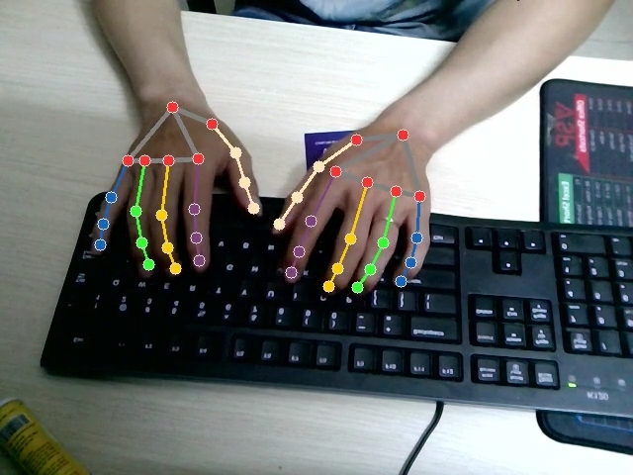

Các tính năng chính của Mediapipe:

* Khả năng đa nền tảng:

Mediapipe hỗ trợ nhiều nền tảng khác nhau như Android, iOS, web, và các hệ điều hành trên máy tính để bàn. Điều này giúp các nhà phát triển dễ dàng tích hợp các mô hình và thuật toán vào các ứng dụng của mình trên nhiều thiết bị khác nhau.

* Pipeline API:

Mediapipe cung cấp một API pipeline mạnh mẽ và linh hoạt, giúp các nhà phát triển dễ dàng xây dựng và kết hợp các bước xử lý khác nhau như tiền xử lý, mô hình học máy và hậu xử lý.

* Hiệu suất cao và thời gian thực:

Mediapipe được tối ưu hóa để chạy hiệu quả trên các thiết bị di động và máy tính, đảm bảo hiệu suất cao và khả năng xử lý thời gian thực.

* Các mô-đun sẵn có:

Mediapipe cung cấp nhiều mô-đun có sẵn cho các tác vụ phổ biến như nhận diện khuôn mặt, nhận diện bàn tay, nhận diện cơ thể, phân đoạn ảnh, và nhiều hơn nữa. Các mô-đun này có thể dễ dàng được tích hợp và sử dụng trong các ứng dụng.

Các ứng dụng của Mediapipe:

* Nhận diện và theo dõi bàn tay:

Mediapipe Hand Tracking là một trong những mô-đun nổi bật, cho phép phát hiện và theo dõi 21 điểm đặc trưng trên bàn tay. Nó có thể được sử dụng trong các ứng dụng như điều khiển bằng cử chỉ, thực tế ảo tăng cường (AR), và nhiều ứng dụng tương tác khác.

* Nhận diện khuôn mặt:

Mediapipe Face Detection và Face Mesh cung cấp khả năng phát hiện và theo dõi các điểm trên khuôn mặt, hỗ trợ các ứng dụng như làm đẹp bằng AR, nhận diện cảm xúc, và các ứng dụng bảo mật.

* Nhận diện cơ thể:

Mediapipe Pose cho phép nhận diện và theo dõi các điểm trên cơ thể người, giúp xây dựng các ứng dụng về thể dục, y tế, và thể thao.

* Phân đoạn ảnh:

Mediapipe hỗ trợ các mô-đun phân đoạn ảnh, giúp tách biệt đối tượng chính ra khỏi nền trong ảnh hoặc video, hữu ích cho các ứng dụng chỉnh sửa ảnh và video, cũng như các ứng dụng AR.

Nguyên lý hoạt động của Mediapipe:

* Pipeline:

Mediapipe sử dụng một mô hình pipeline để xử lý dữ liệu. Một pipeline bao gồm các node, mỗi node thực hiện một nhiệm vụ cụ thể như tiền xử lý, chạy mô hình học máy, hoặc hậu xử lý kết quả. Các node này có thể được kết nối với nhau theo nhiều cách khác nhau để tạo ra một luồng xử lý dữ liệu phức tạp.

* Graph:

Các pipeline trong Mediapipe được mô hình hóa dưới dạng đồ thị (graph), trong đó các node là các đỉnh và các kết nối giữa chúng là các cạnh. Điều này cho phép dễ dàng thiết kế, kiểm tra và tối ưu hóa các quy trình xử lý.

* Thư viện đa ngôn ngữ:

Mediapipe hỗ trợ nhiều ngôn ngữ lập trình như C++, Python, và JavaScript, giúp các nhà phát triển có thể lựa chọn ngôn ngữ phù hợp với ứng dụng của mình.

### 1.5.6. Ưu nhược điểm của Mediapipe

Ưu Điểm

* Đa nền tảng:

Mediapipe hỗ trợ nhiều nền tảng như Android, iOS, web, và các hệ điều hành máy tính để bàn. Điều này giúp phát triển các ứng dụng có thể chạy trên nhiều thiết bị khác nhau mà không cần thay đổi nhiều mã nguồn.

* Hiệu suất cao:

Mediapipe được tối ưu hóa để chạy hiệu quả trên cả thiết bị di động và máy tính, đảm bảo khả năng xử lý thời gian thực, một yếu tố quan trọng đối với các ứng dụng tương tác như AR và VR.

* Thư viện mô-đun phong phú:

Mediapipe cung cấp nhiều mô-đun có sẵn cho các tác vụ phổ biến như nhận diện bàn tay, khuôn mặt, cơ thể, và phân đoạn ảnh. Điều này giúp tiết kiệm thời gian phát triển và dễ dàng tích hợp vào các ứng dụng.

* Pipeline API mạnh mẽ:

API pipeline của Mediapipe cho phép xây dựng và kết hợp các bước xử lý khác nhau như tiền xử lý, mô hình học máy và hậu xử lý, giúp linh hoạt trong việc phát triển các ứng dụng phức tạp.

* Mã nguồn mở:

Là một dự án mã nguồn mở, Mediapipe cho phép các nhà phát triển tự do sử dụng, sửa đổi và đóng góp vào thư viện, đồng thời cung cấp tài liệu và ví dụ phong phú.

* Hỗ trợ đa ngôn ngữ:

Mediapipe hỗ trợ nhiều ngôn ngữ lập trình như C++, Python, và JavaScript, giúp các nhà phát triển lựa chọn ngôn ngữ phù hợp với ứng dụng của mình.

Nhược Điểm

* Độ phức tạp trong cài đặt và sử dụng:

Đối với người mới bắt đầu, việc cài đặt và thiết lập môi trường để sử dụng Mediapipe có thể phức tạp và khó khăn, đặc biệt là khi tích hợp với các thư viện khác như OpenCV hoặc TensorFlow.

* Yêu cầu tài nguyên:

Mặc dù Mediapipe được tối ưu hóa cho hiệu suất cao, nhưng vẫn yêu cầu một lượng tài nguyên đáng kể, đặc biệt là khi chạy trên các thiết bị di động hoặc các hệ thống có phần cứng hạn chế.

* Hạn chế trong tùy chỉnh mô-đun:

Mặc dù Mediapipe cung cấp nhiều mô-đun sẵn có, việc tùy chỉnh các mô-đun này để phù hợp với các yêu cầu cụ thể của ứng dụng có thể phức tạp và đòi hỏi kiến thức sâu về cấu trúc nội bộ của Mediapipe.

* Hỗ trợ cộng đồng và tài liệu:

Mặc dù Mediapipe có tài liệu và ví dụ phong phú, nhưng hỗ trợ cộng đồng và tài liệu chi tiết cho một số tính năng phức tạp có thể còn hạn chế. Điều này đôi khi làm khó khăn trong việc tìm kiếm giải pháp cho các vấn đề cụ thể.

* Phụ thuộc vào các thư viện khác:

Mediapipe thường phụ thuộc vào các thư viện bên thứ ba như OpenCV, TensorFlow, làm tăng độ phức tạp trong việc quản lý các phiên bản thư viện và giải quyết xung đột phiên bản.

### 1.5.7. Thư viện Pyfirmata

PyFirmata là một thư viện Python giúp giao tiếp với các bảng mạch Arduino. Nó hoạt động dựa trên giao thức Firmata, cho phép gửi và nhận dữ liệu giữa máy tính và Arduino thông qua cổng nối tiếp (serial port). Điều này giúp các nhà phát triển dễ dàng điều khiển các chân GPIO và đọc dữ liệu từ các cảm biến một cách thuận tiện từ môi trường Python.

Giao Thức Firmata:

* Firmata:

Firmata là một giao thức chung được sử dụng để giao tiếp với các vi điều khiển từ phần mềm trên máy tính. Nó cung cấp các lệnh để điều khiển các chân GPIO, đọc giá trị từ các cảm biến, và thực hiện các tác vụ khác trên vi điều khiển.

Trên Arduino, giao thức Firmata thường được triển khai bằng cách nạp một bản sketch Firmata vào Arduino. Điều này cho phép Arduino sẵn sàng nhận lệnh từ máy tính thông qua cổng nối tiếp.

Cấu Trúc PyFirmata:

* Board:

Đối tượng chính đại diện cho bảng mạch Arduino. Nó quản lý kết nối tới Arduino và cung cấp các phương thức để điều khiển các chân GPIO.

* Pin:

Đối tượng đại diện cho từng chân GPIO trên Arduino. Cho phép điều khiển các chân ở chế độ đầu vào (input) hoặc đầu ra (output), đọc giá trị từ các cảm biến, và điều khiển các thiết bị kết nối.

### 1.5.8. Ưu nhược điểm của Pyfirmata

Ưu Điểm:

* Giao tiếp dễ dàng với Arduino:

PyFirmata cung cấp một cách đơn giản và trực quan để giao tiếp với Arduino từ Python, giúp dễ dàng điều khiển các chân GPIO và đọc dữ liệu từ các cảm biến.

* Dễ sử dụng:

PyFirmata rất dễ học và sử dụng, đặc biệt là đối với những người đã quen thuộc với Python. Cú pháp đơn giản và rõ ràng giúp giảm thiểu thời gian học tập và phát triển.

* Tích hợp tốt với các thư viện Python khác:

PyFirmata có thể dễ dàng kết hợp với các thư viện Python khác như NumPy, SciPy, OpenCV, và Mediapipe, mở rộng khả năng phát triển các ứng dụng phức tạp liên quan đến cảm biến và điều khiển.

* Thời gian thực:

PyFirmata hỗ trợ các ứng dụng thời gian thực, giúp thực hiện các tác vụ điều khiển và đọc dữ liệu từ các cảm biến một cách nhanh chóng và hiệu quả.

* Hỗ trợ cho nhiều bảng mạch Arduino:

PyFirmata hỗ trợ nhiều loại bảng mạch Arduino khác nhau, từ các phiên bản cơ bản như Arduino Uno đến các phiên bản nâng cao như Arduino Mega.

* Dự án mã nguồn mở:

PyFirmata là một dự án mã nguồn mở, cho phép cộng đồng đóng góp và cải thiện thư viện, cũng như sử dụng và sửa đổi theo nhu cầu cá nhân.

Nhược Điểm

* Hiệu suất hạn chế:

PyFirmata hoạt động dựa trên giao thức Firmata, có thể không đạt hiệu suất tối ưu cho các tác vụ cần độ chính xác thời gian cao hoặc tốc độ giao tiếp cao.

* Phụ thuộc vào giao thức Firmata:

Việc giao tiếp với Arduino thông qua giao thức Firmata có thể giới hạn khả năng và linh hoạt trong việc điều khiển các chân GPIO hoặc sử dụng các tính năng đặc biệt của Arduino.

* Hỗ trợ cộng đồng hạn chế:

Mặc dù PyFirmata có tài liệu và cộng đồng hỗ trợ, nhưng không phong phú và đa dạng như một số thư viện khác, đôi khi làm khó khăn trong việc tìm kiếm giải pháp cho các vấn đề cụ thể.

* Không hỗ trợ đầy đủ tất cả các tính năng của Arduino:

PyFirmata không hỗ trợ đầy đủ tất cả các tính năng và thư viện có sẵn của Arduino. Một số tính năng đặc biệt có thể không thể sử dụng được hoặc yêu cầu phải lập trình trực tiếp trên Arduino.

* Cần Arduino đã cài Firmata:

Để sử dụng PyFirmata, Arduino cần phải được nạp trước mã Firmata. Điều này yêu cầu một bước thiết lập ban đầu, có thể phức tạp đối với người mới bắt đầu.

### 1.5.9. Những khó khăn trong việc điều khiển đèn bằng cử chỉ tay?

Nhận Diện Cử Chỉ:

* Độ Chính Xác: Hệ thống cần nhận diện chính xác các cử chỉ tay trong môi trường có nhiều yếu tố gây nhiễu, chẳng hạn như ánh sáng thay đổi, nền phức tạp, và các cử chỉ tay tương tự nhau.
* Sai Số và Lỗi: Có thể xảy ra lỗi nhận diện hoặc nhận diện sai do các yếu tố như tay bị che khuất, góc nhìn không thuận lợi, hoặc chuyển động quá nhanh.

Phần Cứng:

* Chất Lượng Camera: Chất lượng camera và khả năng xử lý hình ảnh của nó ảnh hưởng lớn đến khả năng nhận diện cử chỉ. Camera có độ phân giải thấp hoặc không đủ tốc độ khung hình có thể gây khó khăn trong việc nhận diện chính xác cử chỉ tay.
* Thiết Bị Arduino: Kết nối và giao tiếp giữa máy tính và Arduino cần được thiết lập ổn định. Các vấn đề về kết nối hoặc trễ trong truyền dữ liệu có thể ảnh hưởng đến hiệu suất điều khiển đèn.

Phần Mềm:

* Xử Lý Hình Ảnh: Việc xử lý hình ảnh thời gian thực đòi hỏi tài nguyên phần cứng và phần mềm mạnh mẽ. Các thuật toán nhận diện cử chỉ cần được tối ưu hóa để hoạt động mượt mà mà không gây trễ.
* Tích Hợp và Tương Thích: Tích hợp các thư viện phần mềm như OpenCV, Mediapipe, và PyFirmata đòi hỏi kiến thức sâu về cả lập trình và phần cứng. Đảm bảo tất cả các phần mềm và phần cứng hoạt động cùng nhau một cách trơn tru không phải lúc nào cũng dễ dàng.

Môi Trường Sử Dụng:

* Ánh Sáng: Ánh sáng môi trường có thể ảnh hưởng lớn đến khả năng nhận diện cử chỉ. Ví dụ, ánh sáng mạnh hoặc yếu, ánh sáng từ nhiều nguồn khác nhau có thể gây nhiễu hình ảnh.
* Nhiễu Động và Chuyển Động: Môi trường xung quanh có thể có nhiều yếu tố gây nhiễu như người qua lại, chuyển động của các vật thể khác, làm giảm độ chính xác của hệ thống nhận diện cử chỉ.

Người Sử Dụng:

* Độ Đa Dạng của Cử Chỉ: Mỗi người có thể thực hiện cử chỉ khác nhau và ở các tốc độ khác nhau. Hệ thống cần đủ linh hoạt để nhận diện được sự đa dạng này.
* Học Cách Sử Dụng: Người sử dụng cần thời gian để làm quen với hệ thống và học cách thực hiện cử chỉ sao cho hệ thống nhận diện đúng.

## 1.6. Arduino là gì?

Là một nền tảng mà mọi thiết bị phần cứng đều được làm sẵn và chuẩn hóa, người dùng chỉ việc chọn những thứ mình cần, ráp lại là có thể chạy được. Bạn muốn làm xe điều khiển từ xa ? Arduino cung cấp cho bạn module điều khiển động cơ có sẵn, mạch điều khiển có sẵn, mạch thu phát sóng không dây có sẵn,… Bạn sẽ không cần phải động não thiết kế mạch điện cho chiếc xe bởi đơn giản là mọi thứ đều có sẵn.

Hệ thống Arduino tương tác:

Hệ thống cảm biến đa dạng về chủng loại (đo đạc nhiệt độ, độ ẩm, gia tốc, vận tốc, cường độ ánh sáng, màu sắc vật thể, lưu lượng nước, phát hiện chuyển động, phát hiện kim loại, khí độc,…),…

Các thiết bị hiển thị (màn hình LCD, đèn LED,…).

Các module chức năng (shield) hỗ trợ kêt nối có dây với các thiết bị khác hoặc các kết nối không dây thông dụng (3G, GPRS, Wifi, Bluetooth, 315/433Mhz, 2.4Ghz,…), …

Định vị GPS, nhắn tin SMS,…

… và nhiều thứ thú vị khác để khám phá.

Arduino gồm:

• Phần cứng gồm một board mạch mã nguồn mở (thường gọi là vi điều khiển): có thể lập trình được.

• Các phần mềm hỗ trợ phát triển tích hợp IDE (Integrated Development Environment) dùng để soạn thảo, biên dịch code và nạp chương cho board.

# CHƯƠNG 2

# Phân tích yêu cầu

## 2.1. Yêu cầu đề tài

Mục đích của Đề Tài:

Đề tài "Điều khiển đèn bằng cử chỉ tay" nhằm xây dựng một hệ thống điều khiển đèn thông minh và tiện lợi, giúp người dùng có thể điều khiển các thiết bị đèn một cách trực quan và hiệu quả bằng cử chỉ tay. Mục đích chính là tăng cường trải nghiệm người dùng và thúc đẩy việc áp dụng công nghệ trong đời sống hàng ngày, đồng thời hướng đến mục tiêu tiết kiệm năng lượng.

Mục Tiêu và Phạm Vi:

Mục tiêu của đề tài là phát triển một phần mềm nhận diện và phân tích cử chỉ tay chính xác và nhanh nhạy. Hệ thống sẽ kết nối với Arduino để điều khiển các thiết bị đèn thông qua giao tiếp điện tử. Phạm vi bao gồm nhận diện các cử chỉ như bật/tắt đèn, điều chỉnh độ sáng và mở rộng tính năng điều khiển đa thiết bị.

Công Nghệ và Giải Pháp Sử Dụng:

Để đạt được mục tiêu, đề tài sử dụng các công nghệ hiện đại như thư viện xử lý hình ảnh OpenCV hoặc Mediapipe để nhận diện cử chỉ tay từ dữ liệu hình ảnh camera. Thông qua Arduino và thư viện PyFirmata, hệ thống giao tiếp và điều khiển các thiết bị đèn thông qua tín hiệu điện.

Yêu Cầu Chức Năng và Phi Chức Năng:

Yêu cầu chức năng bao gồm khả năng nhận diện chính xác cử chỉ tay, điều khiển đèn một cách nhịp nhàng và tin cậy. Đồng thời, đảm bảo tính bảo mật thông tin người dùng và giảm thiểu độ trễ giữa khi nhận diện và thực hiện lệnh điều khiển là các yêu cầu phi chức năng cần được quan tâm và giải quyết.

Lợi Ích Dự Kiến và Ứng Dụng Thực Tiễn:

Lợi ích dự kiến của đề tài là cải thiện trải nghiệm người dùng bằng việc điều khiển đèn một cách trực quan và tiện lợi. Hệ thống cũng sẽ giúp tiết kiệm năng lượng thông qua việc điều chỉnh độ sáng đèn theo nhu cầu thực tế.

## 2.2. Phân tích yêu cầu bài toán

Xây dựng mô hình điều khiển đèn bằng cử chỉ tay:

Để xây dựng mô hình điều khiển đèn bằng cử chỉ tay, sử dụng các thư viện và công nghệ như OpenCV, Mediapipe và PyFirmata. OpenCV được sử dụng để xử lý hình ảnh và video, Mediapipe để nhận diện và phân tích cử chỉ tay, và PyFirmata để giao tiếp với Arduino và điều khiển các thiết bị đèn.

Huấn luyện mô hình:

Trong dự án này, mô hình không cần phải được huấn luyện mà sẽ sử dụng mô hình được định nghĩa sẵn từ thư viện Mediapipe để nhận diện cử chỉ tay. Các cử chỉ tay như bật, tắt đèn sẽ được xử lý và điều khiển thông qua mã nguồn Python.

Đánh giá và fine-tuning:

Sau khi triển khai mô hình, sẽ đánh giá hiệu suất của nó trong việc nhận diện và điều khiển đèn dựa trên các cử chỉ tay. Điều này bao gồm đánh giá tính chính xác và độ phản hồi của hệ thống, và nếu cần thiết, có thể điều chỉnh lại mã nguồn để cải thiện khả năng nhận diện và độ ổn định.

Triển khai và tích hợp:

Mô hình sẽ được triển khai bằng cách tích hợp vào hệ thống điều khiển đèn thông minh. Việc này bao gồm việc kết nối và cấu hình các thiết bị đèn với Arduino thông qua PyFirmata để điều khiển từ xa dựa trên các cử chỉ tay đã nhận diện.

Kiểm tra và cải thiện liên tục:

Sau khi triển khai, sẽ tiến hành kiểm tra hệ thống trong điều kiện thực tế để đảm bảo tính ổn định và đáp ứng yêu cầu hoạt động. Việc thu thập phản hồi từ người dùng và cải thiện liên tục mô hình sẽ giúp tối ưu hóa hệ thống và cải thiện trải nghiệm người dùng.

## 2.3. Thách thức trong đề tài

Nhận diện chính xác cử chỉ tay: Việc nhận diện chính xác các cử chỉ tay như bật đèn, tắt đèn, điều chỉnh độ sáng đòi hỏi mô hình phải đủ nhạy và chính xác. Điều này có thể gặp khó khăn khi môi trường ánh sáng thay đổi, các cử chỉ tay không rõ ràng hoặc có sự che phủ.

Độ ổn định và độ tin cậy của hệ thống: Mô hình cần phải ổn định và tin cậy để đảm bảo rằng việc điều khiển đèn dựa trên cử chỉ tay là nhất quán và không gây nhầm lẫn. Việc tiếp cận từ xa, góc nhìn khác nhau cũng có thể ảnh hưởng đến độ chính xác của mô hình.

Phản ứng thời gian thực: Hệ thống cần phản hồi nhanh chóng khi nhận diện cử chỉ tay để người dùng có trải nghiệm tốt. Việc xử lý và truyền tải dữ liệu từ camera, qua mô hình nhận diện đến điều khiển thiết bị cũng cần được tối ưu để giảm thiểu độ trễ.

Độ phức tạp trong xử lý dữ liệu: Việc xử lý video và ảnh từ camera cần tài nguyên tính toán đủ lớn để đảm bảo khả năng nhận diện nhanh và chính xác. Đặc biệt là khi triển khai trong các môi trường có tài nguyên hạn chế như hệ thống nhúng.

Khả năng mở rộng và tương thích: Hệ thống cần có khả năng mở rộng để tích hợp thêm các chức năng điều khiển khác và tương thích với nhiều loại thiết bị đèn khác nhau. Điều này đòi hỏi sự linh hoạt trong thiết kế và phát triển của mô hình.

# CHƯƠNG 3

# Xây dựng mô hình

## 3.1. Quy trình thực nghiệm mô hình

Khởi tạo Arduino và cài đặt cổng: Sử dụng thư viện pyfirmata để kết nối và điều khiển các chân của Arduino.

Khởi tạo camera và cài đặt: Sử dụng thư viện opencv để khởi tạo và cấu hình camera (kích thước, độ sáng, độ tương phản, độ bão hòa).

Xây dựng lớp handDetector:

Sử dụng thư viện mediapipe để nhận dạng và vẽ các điểm landmarks trên tay.

Có các phương thức findHands và findPosition để tìm và vẽ các điểm và đường nối của các điểm landmarks.

Điều khiển thiết bị ánh sáng:

Dùng các điểm landmarks trên ngón tay để điều khiển các bóng đèn.

Sử dụng digitalPins để ghi hoặc đọc trạng thái của các chân kỹ thuật số trên Arduino.

Thiết lập các nút điều khiển và chức năng:

Xác định vị trí của ngón tay để kích hoạt các nút điều khiển.

Sử dụng biến counter và flag để theo dõi trạng thái của nút.

Kết thúc chương trình:

Đặt điều kiện để thoát chương trình khi người dùng nhấn nút EXIT.

## 3.2. Các thư viện được sử dụng

Import cv2: trong mã Python là một cách để import thư viện OpenCV.

Import numpy: là một câu lệnh trong Python để import thư viện numpy và đặt tên rút gọn cho nó là np. Thư viện numpy là một trong những thư viện quan trọng nhất trong lĩnh vực tính toán số học và xử lý mảng đa chiều (n-dimensional arrays) trong Python.

Import mediapipe: xây dựng và triển khai các ứng dụng học máy

Import Arduino: xây dựng các ứng dụng điện tử tương tác.

# CHƯƠNG 4

# Thực nghiệm mô hình

## 4.1. Cài đặt các phụ thuộc

Dòng 1 – 4: Cài đặt các thư viện cần thiết

Thư viện OpenCV dùng để xử lý hình ảnh.

Thư viện Mediapipe của Google dùng để nhận diện bàn tay.

Thư viện dùng để giao tiếp với Arduino.

****Thư viện dùng để điều khiển thời gian chờ.

Dòng 6: Kết nối với Arduino

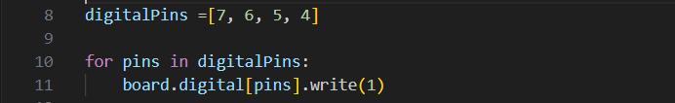Kết nối với Arduino thông qua cổng COM.

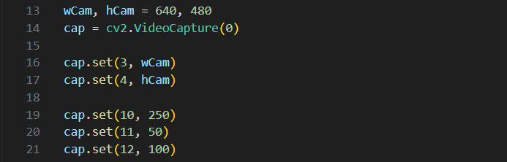Dòng 8 – 11: Thiết lập các chân điều khiển, mảng chứa các chân digital được sử dụng để điều khiển relay, thiết lập các chân digital ở trạng thái trạng thái tắt ban đầu.

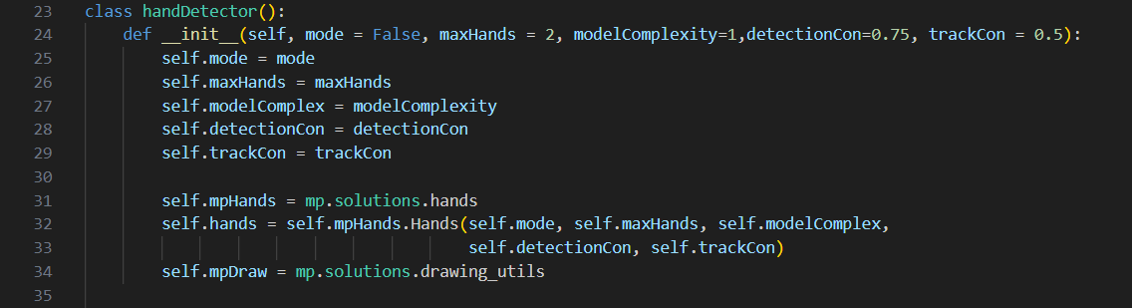Dòng 13 – 21: Thiết lập các thông số của Camera, đặt độ phân giải, thiết lập độ sáng, độ tương phản và độ bão hòa của camera.

Dòng 23 – 24: Khai báo lớp handDetector dùng để nhận diện bàn tay và xác định vị trí các điểm đặc trưng trên bàn tay, định nghĩa hàm khởi tạo của lớp, với các tham số tùy chọn như sau: chế độ xử lý liên tục hay không, số lượng bàn tay tối đa mà hệ thống sẽ nhận diện, độ phức tạp của mô hình, độ tin cậy để phát hiện bàn tay, độ tin cậy để theo dõi bàn tay (mặc định là 0.5).

Dòng 25 -31: Gán giá trị của tham số mode cho thuộc tính mode của đối tượng, gán giá trị của tham số maxHands cho thuộc tính maxHands của đối tượng, gán giá trị của tham số modelComplexity cho thuộc tính modelComplex của đối tượng, gán giá trị của tham số detectionCon cho thuộc tính detectionCon của đối tượng, gán giá trị của tham số trackCon cho thuộc tính trackCon của đối tượng, khởi tạo đối tượng mpHands từ module mediapipe.solutions.hands.

Dòng 32 – 34: Khởi tạo đối tượng hands từ mpHands.Hands với các tham số được truyền vào hàm khởi tạo

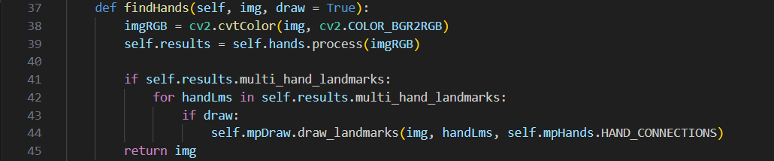, khởi tạo đối tượng mpDraw từ module mediapipe.solutions.drawing_utils, dùng để vẽ các điểm và kết nối trên bàn tay.

Dòng 37: Định nghĩa phương thức findHands để nhận diện bàn tay trong hình ảnh, tham số img là hình ảnh đầu vào, tham số draw cho biết có vẽ các điểm và kết nối trên bàn tay hay không (mặc định là True).

Dòng 38 - 39: Chuyển đổi hình ảnh từ định dạng BGR (mặc định của OpenCV) sang định dạng RGB (cần thiết cho Mediapipe), xử lý hình ảnh RGB để nhận diện bàn tay và lưu kết quả vào thuộc tính results.

Dòng 41 – 45: Kiểm tra xem có nhận diện được bàn tay nào trong hình ảnh hay không, duyệt qua tất cả các bàn tay được nhận diện. Nếu draw là True, vẽ các điểm và kết nối trên bàn tay. Vẽ các điểm và kết nối của bàn tay lên hình ảnh gốc. Trả về hình ảnh đã được vẽ các điểm và kết nối.

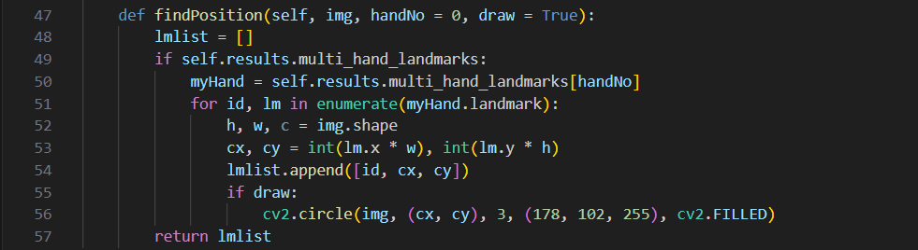

Dòng 47: Định nghĩa phương thức findPosition để tìm vị trí của các điểm đặc trưng trên bàn tay, tham số img là hình ảnh đầu vào, tham số handNo chỉ định số thứ tự của bàn tay cần lấy vị trí (mặc định là bàn tay đầu tiên), tham số draw cho biết có vẽ các điểm lên hình ảnh hay không (mặc định là True).

Dòng 48: Khởi tạo danh sách rỗng để lưu vị trí các điểm đặc trưng.

Dòng 49 – 54: Kiểm tra xem có nhận diện được bàn tay nào trong hình ảnh hay không. Lấy thông tin của bàn tay được chỉ định bởi handNo. Duyệt qua tất cả các điểm đặc trưng trên bàn tay. Lấy kích thước của hình ảnh (chiều cao, chiều rộng, số kênh màu). Chuyển đổi tọa độ của điểm đặc trưng từ tỷ lệ (0-1) sang tọa độ thực trên hình ảnh. Thêm tọa độ của điểm đặc trưng vào danh sách lmlist.

Dòng 55 – 57: Nếu draw là True, vẽ các điểm đặc trưng lên hình ảnh. Vẽ một hình tròn nhỏ tại vị trí của điểm đặc trưng trên hình ảnh.

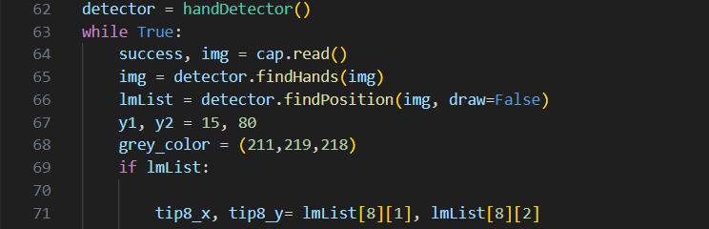Dòng 59 – 60: Trả về danh sách các tọa độ của điểm đặc trưng trên bàn tay. Biến đếm số lần phát hiện ngón tay chạm vào nút. Trạng thái của các relay (bật/tắt). Đọc hình ảnh từ camera.

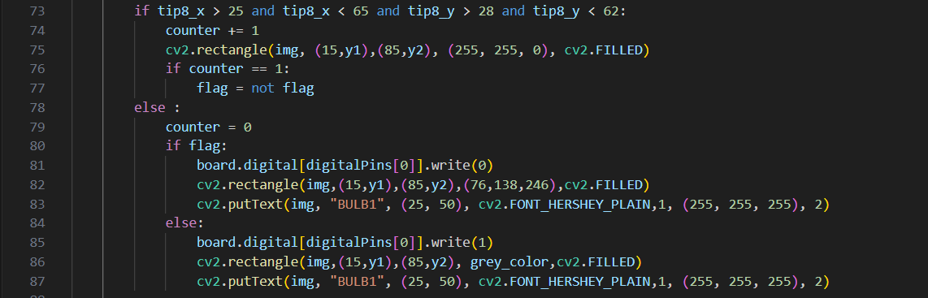Dòng 62 - 71: Nhận diện bàn tay và tìm vị trí của các điểm đặc trưng.

Dòng 73: Kiểm tra tọa độ của đầu ngón tay trỏ (tip8_x, tip8_y). Kiểm tra xem vị trí x và y của đầu ngón tay trỏ (tip8_x, tip8_y) có nằm trong phạm vi của nút điều khiển thứ nhất hay không (tọa độ của nút điều khiển này là một hình chữ nhật với các giới hạn x từ 25 đến 65 và y từ 28 đến 62).

Dòng 74: Tăng giá trị của biến đếm counter lên 1. Biến này dùng để kiểm soát số lần ngón tay được phát hiện trong vùng của nút điều khiển.

Dòng 75: Vẽ một hình chữ nhật màu vàng (mã màu (255, 255, 0)) trên hình ảnh img để chỉ báo rằng ngón tay đang ở trong vùng của nút điều khiển. Tọa độ của hình chữ nhật là từ (15, y1) đến (85, y2).

Dòng 76 - 78: Kiểm tra xem giá trị của counter có bằng 1 hay không. Điều này có nghĩa là ngón tay đã được phát hiện lần đầu tiên trong vùng của nút điều khiển. Nếu điều kiện trên đúng, chuyển trạng thái của flag (nếu nó là True thì chuyển thành False và ngược lại). flag dùng để ghi nhận trạng thái bật/tắt của đèn liên quan đến nút điều khiển này. Nếu ngón tay không ở trong vùng của nút điều khiển (vị trí x hoặc y không nằm trong các giới hạn đã chỉ định).

Dòng 79 - 83: Đặt lại giá trị của biến đếm counter về 0.

Kiểm tra trạng thái của flag. Nếu flag là True, điều này có nghĩa là đèn liên quan đến nút điều khiển này đang bật. Gửi tín hiệu đến chân số 7 (digitalPins[0]) của Arduino để bật đèn. Vẽ một hình chữ nhật màu xanh lam (mã màu (76, 138, 246)) trên hình ảnh img để chỉ báo rằng đèn đang bật. Vẽ chữ "BULB1" trên hình ảnh img tại tọa độ (25, 50) với font chữ FONT_HERSHEY_PLAIN, kích thước 1 và màu trắng (mã màu (255, 255, 255)).

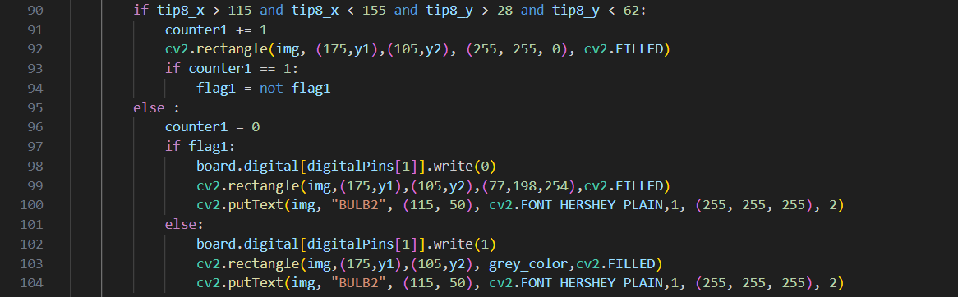Dòng 84 - 87: Nếu flag là False, điều này có nghĩa là đèn liên quan đến nút điều khiển này đang tắt. Gửi tín hiệu đến chân số 7 (digitalPins[0]) của Arduino để tắt đèn. Vẽ một hình chữ nhật màu xám (mã màu grey_color) trên hình ảnh img để chỉ báo rằng đèn đang tắt. Vẽ chữ "BULB1" trên hình ảnh img tại tọa độ (25, 50) với font chữ FONT_HERSHEY_PLAIN, kích thước 1 và màu trắng (mã màu (255, 255, 255)).

Dòng 90: Kiểm tra xem vị trí x và y của đầu ngón tay trỏ (tip8_x, tip8_y) có nằm trong phạm vi của nút điều khiển thứ hai hay không (tọa độ của nút điều khiển này là một hình chữ nhật với các giới hạn x từ 115 đến 155 và y từ 28 đến 62).

Dòng 91: Tăng giá trị của biến đếm counter1 lên 1. Biến này dùng để kiểm soát số lần ngón tay được phát hiện trong vùng của nút điều khiển.

Dòng 92: Vẽ một hình chữ nhật màu vàng (mã màu (255, 255, 0)) trên hình ảnh img để chỉ báo rằng ngón tay đang ở trong vùng của nút điều khiển. Tọa độ của hình chữ nhật là từ (175, y1) đến (105, y2).

Dòng 93 – 94: Kiểm tra xem giá trị của counter1 có bằng 1 hay không. Điều này có nghĩa là ngón tay đã được phát hiện lần đầu tiên trong vùng của nút điều khiển. Nếu điều kiện trên đúng, chuyển trạng thái của flag1 (nếu nó là True thì chuyển thành False và ngược lại). flag1 dùng để ghi nhận trạng thái bật/tắt của đèn liên quan đến nút điều khiển này.

Dòng 95: Nếu ngón tay không ở trong vùng của nút điều khiển (vị trí x hoặc y không nằm trong các giới hạn đã chỉ định).

Dòng 96: Đặt lại giá trị của biến đếm counter1 về 0.

Dòng 97 – 100: Kiểm tra trạng thái của flag1. Nếu flag1 là True, điều này có nghĩa là đèn liên quan đến nút điều khiển này đang bật. Gửi tín hiệu đến chân số 6 (digitalPins[1]) của Arduino để bật đèn. Vẽ một hình chữ nhật màu xanh lam nhạt (mã màu (77, 198, 254)) trên hình ảnh img để chỉ báo rằng đèn đang bật. Vẽ chữ "BULB2" trên hình ảnh img tại tọa độ (115, 50) với font chữ FONT_HERSHEY_PLAIN, kích thước 1 và màu trắng (mã màu (255, 255, 255)).

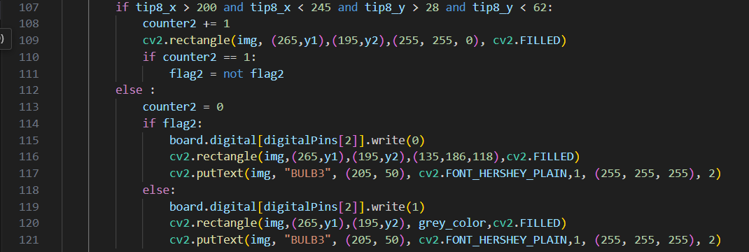Dòng 101 – 104: Nếu flag1 là False, điều này có nghĩa là đèn liên quan đến nút điều khiển này đang tắt. Gửi tín hiệu đến chân số 6 (digitalPins[1]) của Arduino để tắt đèn. Vẽ một hình chữ nhật màu xám (mã màu grey_color) trên hình ảnh img để chỉ báo rằng đèn đang tắt. Vẽ chữ "BULB2" trên hình ảnh img tại tọa độ (115, 50) với font chữ FONT_HERSHEY_PLAIN, kích thước 1 và màu trắng (mã màu (255, 255, 255)).

Dòng 107: Điều kiện này kiểm tra xem tọa độ tip8_x và tip8_y của đầu ngón tay có nằm trong một vùng hình chữ nhật cụ thể không. Vùng này có giới hạn x từ 200 đến 245 và y từ 28 đến 62.

Dòng 108: Biến counter2 được tăng lên một đơn vị.

Dòng 109: Hàm cv2.rectangle() được sử dụng để vẽ một hình chữ nhật màu vàng trên hình ảnh img, với các đỉnh là (265, y1) và (195, y2).

Dòng 110 – 111: Nếu counter2 bằng 1 sau khi tăng lên, biến flag2 sẽ được đảo ngược trạng thái của nó. Điều này có nghĩa là nếu ban đầu flag2 là True, thì sau đó sẽ thành False, và ngược lại.

Dòng 112: Nếu điều kiện trong if không được thỏa mãn (ngón tay không nằm trong vùng hình chữ nhật đã quy định):

Dòng 113: Biến counter2 được đặt lại về 0.

Dòng 114 - 115: Nếu flag2 là True, gửi tín hiệu tới Arduino để bật đèn liên kết với nút điều khiển này và vẽ một hình chữ nhật màu xanh lá nhạt trên hình ảnh img. Nếu flag2 là False, gửi tín hiệu tới Arduino để tắt đèn và vẽ một hình chữ nhật màu xám trên hình ảnh img.

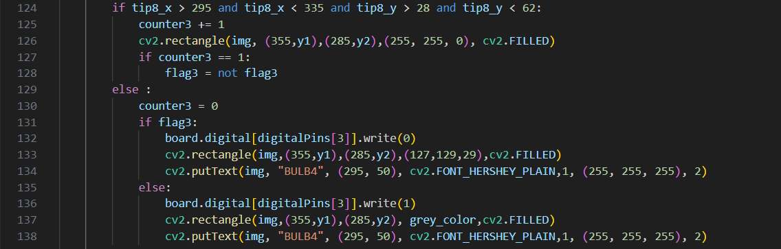Dòng 120 – 121: Hàm cv2.putText() được sử dụng để vẽ chữ "BULB3" lên hình ảnh img tại vị trí(205, 50) với font chữ FONT_HERSHEY_PLAIN, kích thước 1 và màu trắng.

Dòng 124: Điều kiện này kiểm tra xem tọa độ tip8_x và tip8_y của đầu ngón tay có nằm trong vùng hình chữ nhật đã xác định không. Vùng này có giới hạn x từ 295 đến 335 và y từ 28 đến 62.

Dòng 125: Biến counter3 được tăng lên một đơn vị.

Dòng 126: Hàm cv2.rectangle() được sử dụng để vẽ một hình chữ nhật màu vàng trên hình ảnh img, với các đỉnh là (355, y1) và (285, y2).

Dòng 127 – 129: Nếu counter3 bằng 1 sau khi tăng lên, biến flag3 sẽ được đảo ngược trạng thái của nó. Điều này có nghĩa là nếu ban đầu flag3 là True, thì sau đó sẽ thành False, và ngược lại. Nếu điều kiện trong if không được thỏa mãn (ngón tay không nằm trong vùng hình chữ nhật đã quy định):

Dòng 130: Biến counter3 được đặt lại về 0.

Dòng 131 – 136: Nếu flag3 là True, gửi tín hiệu tới Arduino để bật đèn liên kết với nút điều khiển này và vẽ một hình chữ nhật màu nâu trên hình ảnh img. Nếu flag3 là False, gửi tín hiệu tới Arduino để tắt đèn và vẽ một hình chữ nhật màu xám trên hình ảnh img.

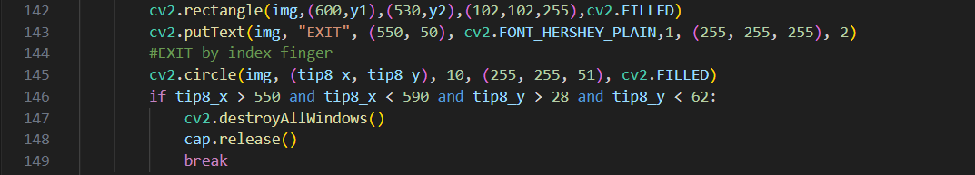Dòng 137 - 138: Hàm cv2.putText() được sử dụng để vẽ chữ "BULB4" lên hình ảnh img tại vị trí (295, 50) với font chữ FONT_HERSHEY_PLAIN, kích thước 1 và màu trắng.

Dòng 142: Hàm cv2.rectangle() được sử dụng để vẽ một hình chữ nhật trên hình ảnh img. Đỉnh trái trên của hình chữ nhật là (600, y1), đỉnh phải dưới là (530, y2). Màu của hình chữ nhật được chỉ định bằng mã màu (102, 102, 255), tương ứng với màu đỏ nhạt.

Dòng 143: Hàm cv2.putText() được sử dụng để vẽ chữ "EXIT" lên hình ảnh img. Vị trí bắt đầu của chữ là (550, 50). Font chữ được chọn là cv2.FONT_HERSHEY_PLAIN. Kích thước chữ là 1. Màu của chữ được chỉ định bằng mã màu (255, 255, 255), tương ứng với màu trắng. Độ dày của chữ là 2.

Dòng 145: Hàm cv2.circle() được sử dụng để vẽ một hình tròn trên hình ảnh img.

Tâm của hình tròn là (tip8_x, tip8_y), trong trường hợp này có thể là vị trí của ngón tay. Bán kính của hình tròn là 10. Màu của hình tròn được chỉ định bằng mã màu (255, 255, 51), tương ứng với màu vàng nhạt.

Dòng 146 - 149: Điều kiện này kiểm tra xem ngón tay có nằm trong vùng hình chữ nhật "EXIT" hay không. Nếu ngón tay nằm trong vùng này (điều kiện được thỏa mãn): Đóng tất cả các cửa sổ hiển thị của OpenCV bằng hàm cv2.destroyAllWindows(). Giải phóng tài nguyên của camera (cap.release()).

Dòng 153 – 154: Thoát khỏi vòng lặp hiện tại bằng lệnh break. Hiển thị hình ảnh đã xử lý trên màn hình.

## 4.2. Hình ảnh sơ đồ kết nối

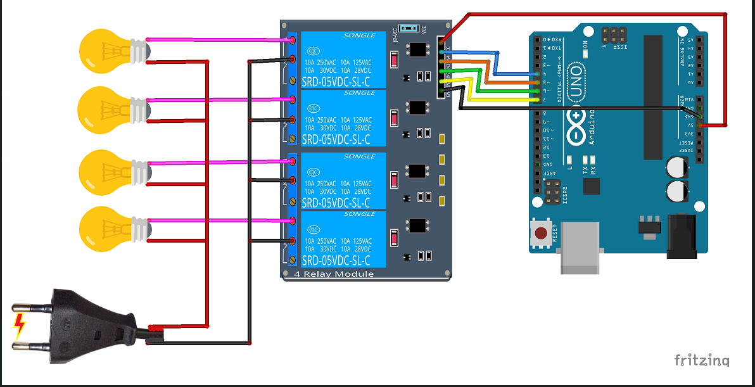

# CHƯƠNG 5

# Kết luận và hướng phát triển

## 5.1. Kết quả đạt được

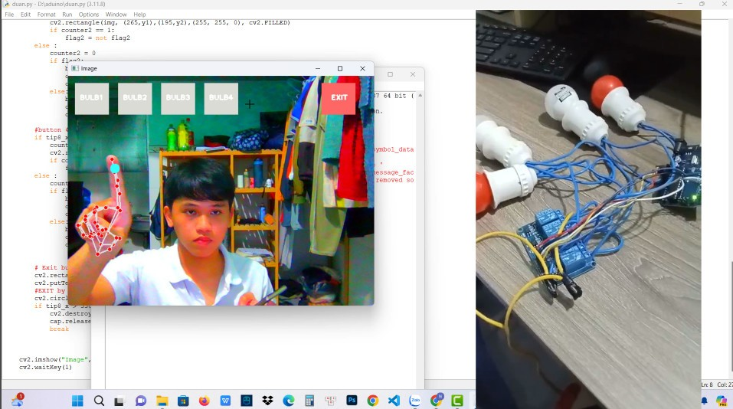

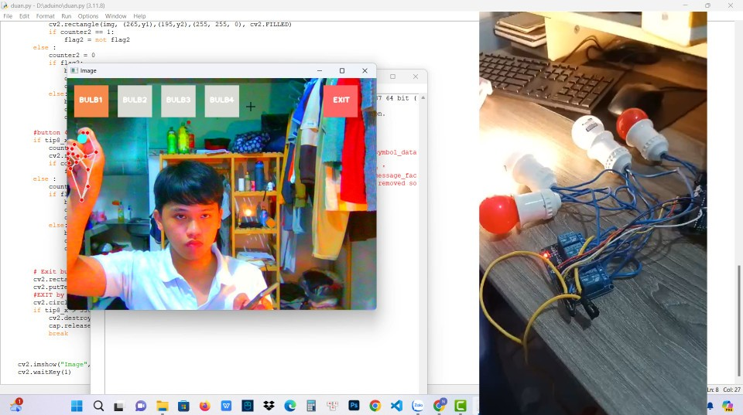

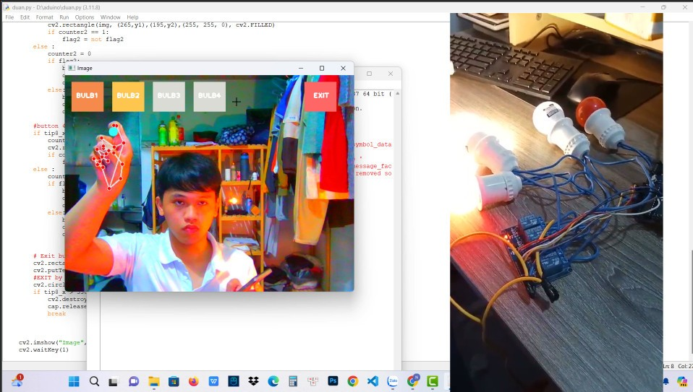

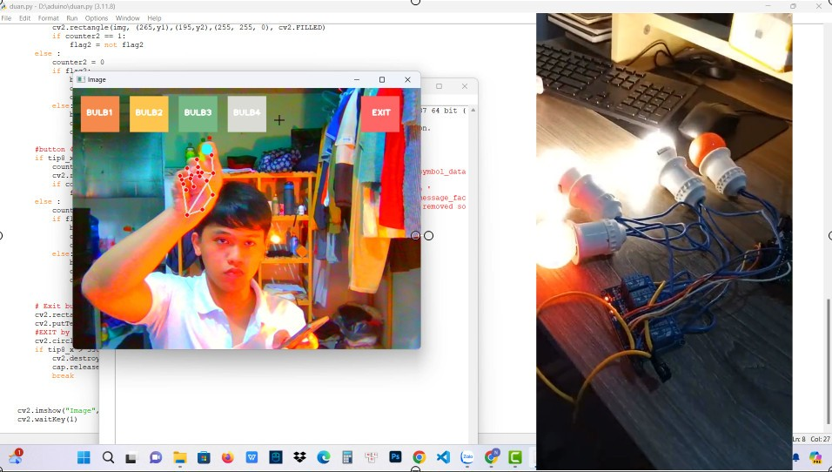

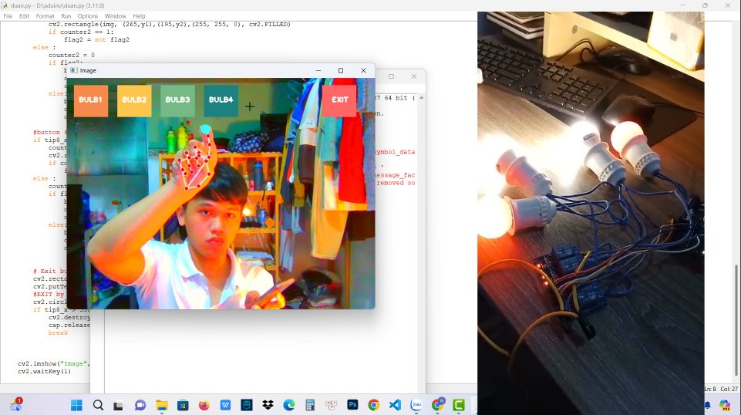

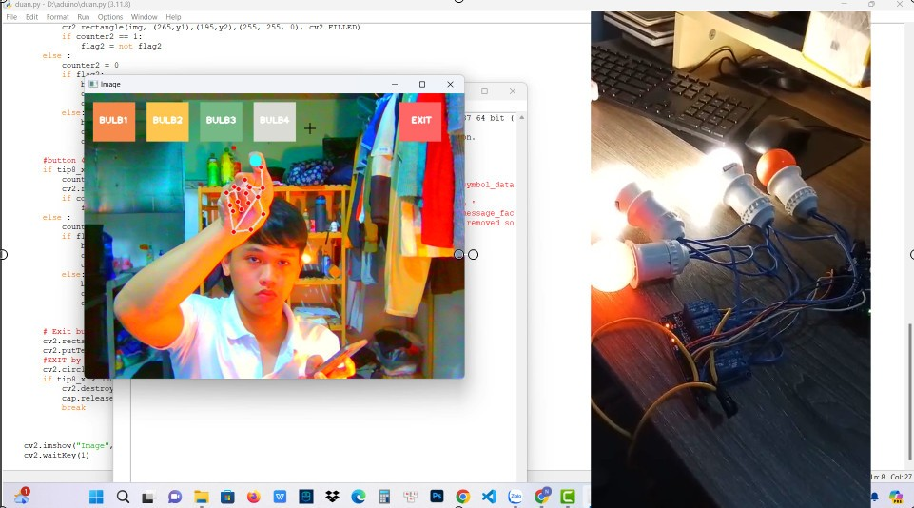

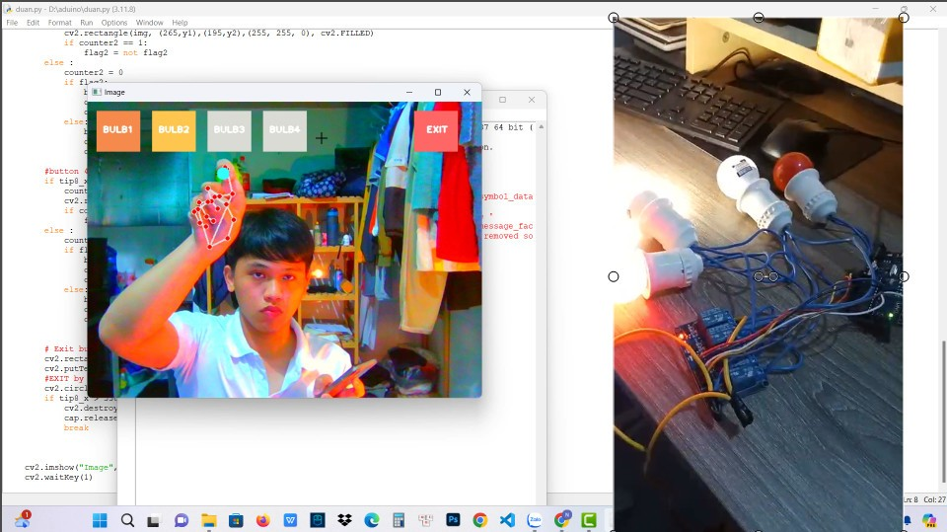

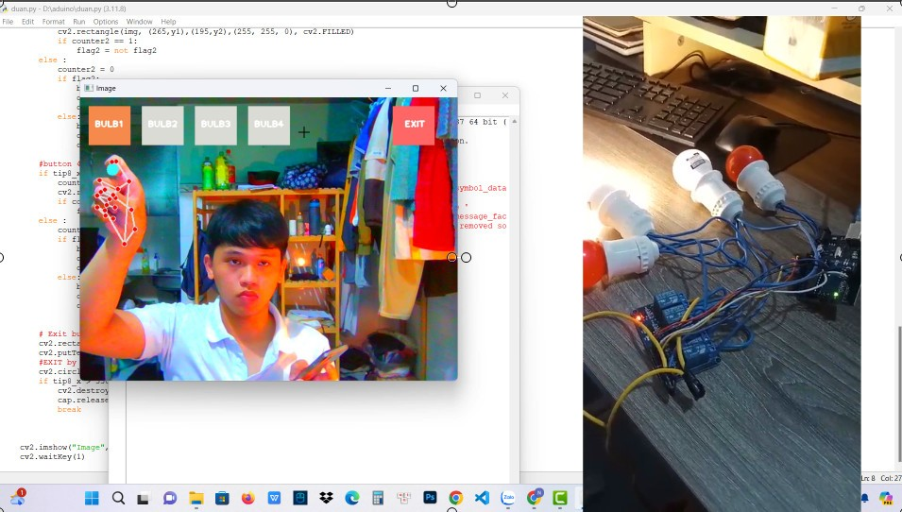

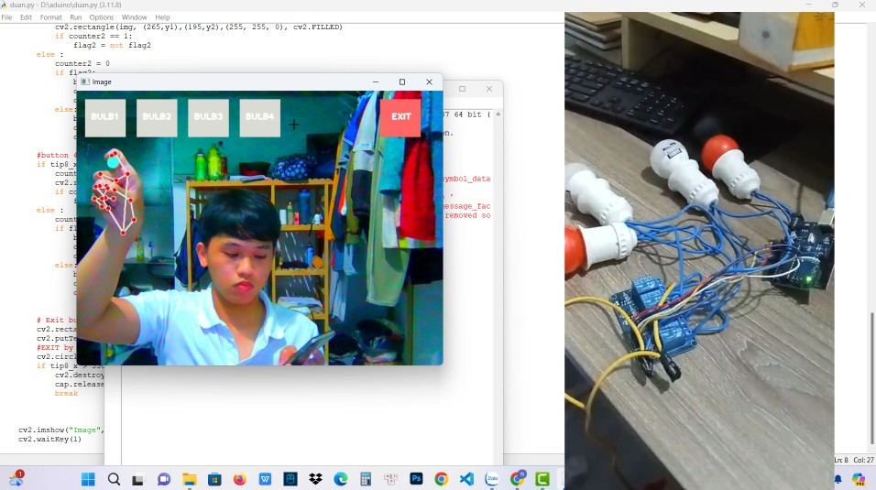

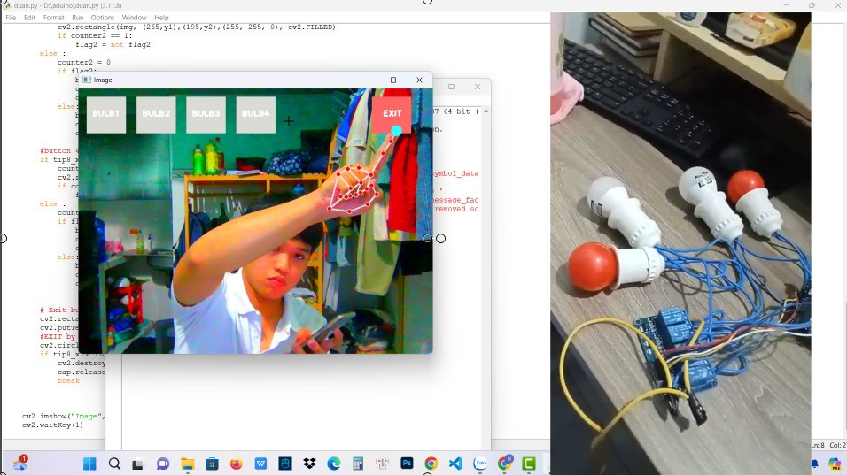

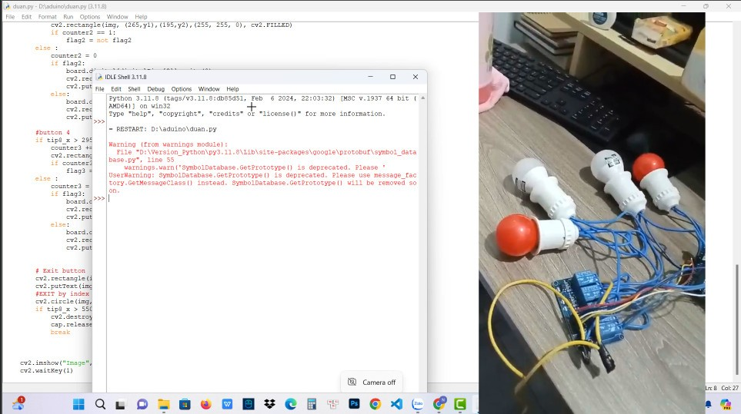

## 5.2. Hướng phát triển

* Đánh giá hiệu suất của hệ thống:

Đánh giá độ chính xác và độ nhạy của hệ thống trong việc nhận diện cử chỉ tay. Bao gồm việc phân tích số lượng cử chỉ được nhận diện chính xác và tỉ lệ phát hiện sai.

So sánh và đánh giá các phương pháp và thuật toán nhận diện cử chỉ tay khác nhau (ví dụ: sử dụng Mediapipe, OpenCV, hoặc các phương pháp học máy khác).

* Nâng cao tính ứng dụng và khả năng tương tác:

Mở rộng chức năng điều khiển, ví dụ như thay đổi màu sắc đèn, điều chỉnh độ sáng, hoặc kết nối với nhiều thiết bị đèn khác nhau.

Thử nghiệm tích hợp các cử chỉ phức tạp hơn như xoay cổ tay để điều khiển nhiều thiết bị đồng thời.

* Cải thiện độ tin cậy và khả năng phản hồi của hệ thống:

Nghiên cứu và triển khai các biện pháp để cải thiện độ tin cậy của hệ thống, ví dụ như giảm thiểu thời gian phản hồi, tăng cường khả năng phát hiện trong điều kiện ánh sáng khác nhau.

Đề xuất các phương pháp phân tích dữ liệu và điều khiển tối ưu hơn để giảm thiểu sai sót trong việc nhận diện cử chỉ.

* Phân tích chi tiết về kiến trúc hệ thống và công nghệ sử dụng:

Giải thích chi tiết về kiến trúc của hệ thống, bao gồm phần cứng (Arduino, cảm biến) và phần mềm (Python, OpenCV).

Mô tả các thư viện và công nghệ mà bạn đã áp dụng và lý do chọn lựa sử dụng chúng.

Triển khai và ứng dụng thực tế:

Mô tả quá trình triển khai thực tế của hệ thống điều khiển đèn bằng cử chỉ tay, bao gồm việc lắp đặt, cấu hình và thử nghiệm tại một số môi trường khác nhau.

Đánh giá phản hồi và phản ứng từ người sử dụng thực tế về tính ứng dụng và hiệu quả của hệ thống.

* Tích hợp và mở rộng trong tương lai:

Đề xuất các hướng phát triển tiềm năng và cải tiến trong tương lai, nhằm mở rộng chức năng và ứng dụng của hệ thống.

Xem xét tích hợp các công nghệ mới như AI và machine learning để cải thiện khả năng nhận diện và đáp ứng của hệ thống.

# TÀI LIỆU THAM KHẢO

1. Deep Learning của Ian Goodfellow, Yoshua Bengio và Aaron Courville

2. Howse, J., Joshi, P., Shrimali, V. R., & Udemy (2019), Learning OpenCV 4 Computer Vision with Python, Udemy (Khóa học trực tuyến)

3. Practical Deep Learning for Coders (fast.ai) (Khóa học trực tuyến)

4. Object Detection and Recognition in Digital Images: Theory and Practice, Bogusław Cyganek (2013).

# 